Задание по производственной практике ВАРИАНТ 2

Введение

Содержание отчета по производственной практике

Календарный план-график проведения производственной практики

**Задание на производственную практику**

**Задание 1.** Безопасность жизнедеятельности

**Задание 2. Изучение систем передачи данных**

**Раздел 1. Изучение мультиплексора PDH**

**Раздел 2. Изучение мультиплексора SDH**

**Раздел 3.** Изучение оборудования передачи данных пакетных сетей

Задание 3. Нормативная документация отрасли телекоммуникаций

Задание 4. Измерения на кабельных линиях связи

Приложение 1. Титульный лист отчета по производственной практике

Приложение 2. Требования к оформлению отчета по практике

Приложение 3. Перечень результатов обучения (компетенций). Показатели, критерии и шкалы оценивания компетенций

**Введение**

Производственная практика производится с целью приобретения навыков работы с современным оборудованием, аппаратно-программными комплексами, измерительными системами и технической документацией, составления отчетной технической документации, детальное изучение вопросов построения структуры и организации производства на примере конкретного предприятия отрасли, участие в производственной деятельности профильного предприятия связи, повышение уровня профессиональной подготовки дипломированных специалистов в рамках образовательного процесса, сбор материала по теме выпускной квалификационной работы. Она позволяет соединить теоретическую подготовку с практической деятельностью на конкретном рабочем месте.

В задачи практики входит изучение технических решений по обеспечению бесперебойного функционирования телекоммуникационного оборудования, изучение нормативно-технической документации по проектированию и эксплуатации телекоммуникационного оборудования, изучение современных технологий, телекоммуникационного, вспомогательного и контрольно-измерительного оборудования, изучение организационно-технических мероприятий по обеспечению безопасной жизнедеятельности на предприятии, ознакомление с организационно-производственной структурой профильного предприятия отрасли и должностными инструкциями обслуживающего персонала, приобретение опыта работы в коллективе, обобщение полученных знаний, проработка технических материалов, их структуризация, в рамках выполнения выпускной квалификационной работы.

**Отчёт по производственной практике должен содержать:**

1. Титульный лист (отчет по производственной практике), с указанием места прохождения практики

## 2. Содержание 3. Календарный план прохождения практики на 216 часов **4. Индивидуальное задание** по практике согласно варианту

## 5. Заключение 6. Список использованной литературы не менее 5 источников.

## Календарный план-график производственной практики

**для студентов заочного (дистанционного) отделения**

Выдано обучающемуся______________________________ группа **________**

Фамилия Имя Отчество студента

Направление:

**11.03.02.** Инфокоммуникационные технологии и системы связи

Профиль: «Многоканальные телекоммуникационные системы»

Наименование практики: практика по получению первичных профессиональных умений и навыков, в том числе первичных умений и навыков научно-исследовательской деятельности.

Содержание практики*:

|  |  |  |
| --- | --- | --- |
| Наименование видов деятельности | Количество часов | Дата |
| Инструктаж по технике безопасности. Ознакомление со структурой и техническим оснащением лабораторий кафедры. | 16 |  |
| Изучение нормативно-технической документации на оборудование и учебно-методических материалов по измерению КЛС. Участие в процессе технического обслуживания, измерений и контроля основных параметров оборудования учебных лабораторий кафедры (ОПК-6 способностью проводить инструментальные измерения, используемые в области инфокоммуникационных технологий и систем связи) | 40 |  |
| Ознакомление с тенденциями развития техники в области разработки и создания систем проводной связи. Получение индивидуального задания для отчета по производственной практике. (ОПК-2 способностью решать стандартные задачи профессиональной деятельности на основе информационной и библиографической культуры с применением инфокоммуникационных технологий и с учетом основных требований информационной безопасности) | 40 |  |
| Выполнение индивидуального задания. Подготовка отчета по учебной практике. Защита индивидуального задания. (ПК-19 готовность к организации работ по практическому использованию и внедрению результатов исследований) | 120 |  |
| Итого | 216 часов | 27 дней |

*В соответствии с программой практики

Согласовано:

Руководитель практики от каф. «МЭС и ОС» Терентьева Е.А.

**Задание на производственную практику**

# ****Задание 1.**** Безопасность жизнедеятельности

1. **Привести в отчете перечень** опасных и вредных производственных факторов на предприятиях связи.
2. **Выполнить индивидуальное задание согласно варианту таблицы 1.1.**

**Таблица 1.1**

|  |  |
| --- | --- |
| **Последняя цифра пароля** | Индивидуальное задание (1-2 страницы) |
| **1** | Техника безопасности при прокладке волоконно-оптического кабеля в грунт |
| **2** | Меры безопасности при погрузочно-разгрузочных работах |
| **3** | Меры безопасности при сварке оптических волокон |
| **4** | Меры безопасности при эксплуатации лазерных источников излуче­ния |
| **5** | Пожарная безопасность |
| **6** | Экологическая безопасность |
| **7** | Меры безопасности при эксплуатации оборудования |
| **8** | Требования безопасности при монтаже кабеля, при подвеске кабеля на контактную сеть |
| **9** | Требования безопасности при выполнении работ на высоте |
| **0** | Техника безопасности при работе под напряжением |

**Задание 2 Изучение систем передачи данных**

**Раздел 2.1. Изучение мультиплексора PDH**

«ПРИНЦИП РАБОТЫ ТЕРМИНАЛЬНОЙ ПРОГРАММЫ УПРАВЛЕНИЯ МУЛЬТИПЛЕКСОРОМ Т130»

**2.1.1 Цель работы**

Изучение основ управления сетевыми элементами на примере управления мультиплексором Т-130 через программный интерфейс Rview 2.0 ver.1.

**2.1.2 Предварительная подготовка**

Для подготовки к выполнению задания необходимо изучить техническую документацию мультиплексора PDH Т-130 фирмы «Ротек» в файле «Техническое описание м-ра Т130» и описание терминальной программы управления мультиплексором в файле «Руководство пользователя ТП м-ра Т130».

**2.1.3 Выполнение**

1. **Запустите программу prog.exe **
2. Для активации эмулятора нажмите , запустите 

Для устранения неисправности «ЦПМ не отвечает!» необходимо правильно настроить «Установки» мультиплексора Т130 как показано на рисунке 2.1.1:

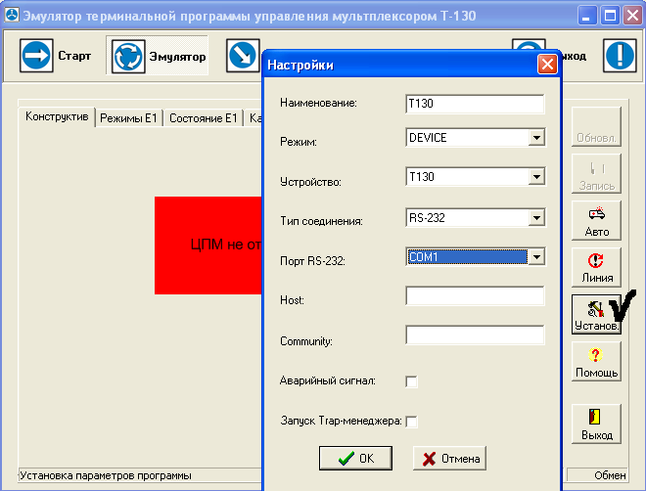

**!!! Наименование устройства вводится на английском языке**

Рисунок 2.1.1 – Конфигурирование «окна» «Установки» мультиплексора Т130

После появления сообщения о правильности настройки начальной конфигурации мультиплексора **перезапустите** эмулятор.

1. Изучите окно «Конструктив» терминальной программы управления мультиплексором Т130. Нажатием правой кнопки мышки на каждую плату введите предложенные Вам платы в конфигурацию как показано на рисунке 2.1.1:

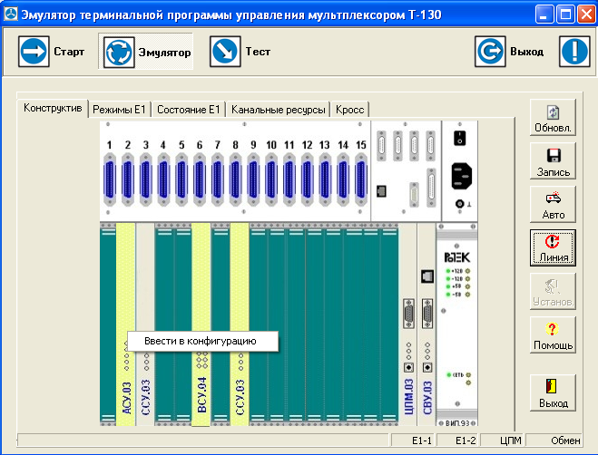

Рисунок 2.1.2 – Окно «Конструктив» терминальной программы управления мультиплексором Т130

**Занесите «скриншот» выполненной конфигурации в отчет**

1. Изучите окно «Режимы Е1» терминальной программы управления мультиплексором Т130.

Согласно заданным в таблице 2.1.1 вариантам задания установите следующие режимы работы:

Таблица 2.1.1 – Варианты задания конфигурации окна терминальной программы «Режимы Е1»

|  |  |  |  |  |  |  |  |  |  |
| --- | --- | --- | --- | --- | --- | --- | --- | --- | --- |
| Последняя  цифра  пароля | Поток Е1-1 | | | | Поток Е1-2 | | | | Синхронизация |
| CRC 4 | ИКМ-30 | HDB-3 | шлейф | Инверсия  СУВ | ИКМ-31 | AMI | шлейф |  |
| 0, 1 | вкл | вкл | вкл | локальный | вкл | вкл | вкл | фреймовый | От потока Е1-1 |
| 2, 3 | выкл | выкл | выкл | фреймовый | выкл | выкл | выкл | локальный | От потока Е1-2 |
| 4, 5 | вкл | вкл | вкл | удаленный | выкл | выкл | выкл | удаленный | внутренняя |
| 6, 7 | выкл | выкл | выкл | локальный | вкл | вкл | вкл | локальный | внешняя |
| 8, 9 | выкл | вкл | выкл | фреймовый | вкл | выкл | вкл | фреймовый | внутренняя |

Занесите выполненные Вами изменения в ПЗУ ЦПМ зажав электронную кнопку 

**Занесите «скриншот» выполненной конфигурации в отчет**

1. Изучите окно «Состояние Е1» терминальной программы управления мультиплексором Т130.

Ответьте на вопросы таблицы 2.1.2:

Таблица 2.1.2

|  |  |
| --- | --- |
| Последняя  цифра  пароля | Вопросы: |
| 0, 5 | О чем сигнализирует аварийное состояние локальной аппаратуры «Входной сигнал»? |
| 1, 6 | О чем сигнализирует аварийное состояние локальной аппаратуры «FAS»? |
| 2, 7 | О чем сигнализирует аварийное состояние локальной аппаратуры «MFAS CAS»? |
| 3, 8 | О чем сигнализирует аварийное состояние удаленной аппаратуры «СИАС»? |
| 4, 9 | Дайте определение кодовым ошибкам. Что такое «Слипы»? |

**Занесите «скриншот» окна «Состояние Е1»** **и ответы на вопросы в отчет**

1. Изучите окно «Канальные ресурсы» терминальной программы управления мультиплексором Т130.
2. Изучите вкладку «По потокам и каналам»

Ответьте на вопрос: Какие номера канальных интервалов недоступны для конфигурации? Поясните почему.

1. Изучите вкладку «По посадочным местам».

Ответьте на вопросы: почему не все «Посадочные места» доступны для конфигурации канальных интервалов?

Назначьте следующие канальные для портов плат согласно варианту таблицы 2.1.3:

Таблица 2.1.3

|  |  |  |
| --- | --- | --- |
| Последняя цифра пароля | Плата АСУ | Плата ВСУ или ЕСУ |
| 0, 9 | Порт 1 – 10 КИ; Порт 3 – 11 КИ | Порт 1 – 20 КИ; Порт 3 – 21 КИ |
| 1, 8 | Порт 2 – 2 КИ; Порт 4 – 3 КИ | Порт 2 – 22 КИ; Порт 4 – 23 КИ |
| 2, 5 | Порт 1 – 5 КИ; Порт 3 – 6 КИ | Порт 1 – 25 КИ; Порт 3 – 26 КИ |
| 3, 6 | Порт 2 – 12 КИ; Порт 4 – 13 КИ | Порт 2 – 14 КИ; Порт 4 – 15 КИ |
| 4, 7 | Порт 1 – 1 КИ; Порт 3 – 15 КИ | Порт 1 – 31 КИ; Порт 3 – 30 КИ |

**!!! Занесите** выполненные Вами изменения в ПЗУ ЦПМ **зажав электронную кнопку**  после конфигурации **каждой платы**

**Занесите «скриншот» сконфигурированных окон «Канальные ресурсы»** **вкладки** **«По посадочным местам»** **и ответы на вопросы в отчет**

1. Изучите окно «Кросс» терминальной программы управления мультиплексором Т130.

Осуществите коммутацию канальных интервалов внутренних потоков (NRZ1 или NRZ2) с внешними потоками (Е1.1 или Е1.2) согласно варианту, заданному в таблице 2.1.4.

Таблица 2.1.4

|  |  |
| --- | --- |
| Последняя цифра пароля |  |
| 0, 7 | 1 КИ внутреннего потока 1 с 1 КИ внешнего потока 2  7 КИ внутреннего потока 1 с 7 КИ внешнего потока 1  15 КИ внутреннего потока 2 с 15 КИ внешнего потока 2  5 КИ внутреннего потока 2 с 5 КИ внешнего потока 1 |
| 1, 6 | 2 КИ внутреннего потока 1 с 2 КИ внешнего потока 2  8 КИ внутреннего потока 1 с 8 КИ внешнего потока 1  14 КИ внутреннего потока 2 с 14 КИ внешнего потока 2  4 КИ внутреннего потока 2 с 4 КИ внешнего потока 1 |
| 2, 9 | 3 КИ внутреннего потока 1 с 3 КИ внешнего потока 2  9 КИ внутреннего потока 1 с 9 КИ внешнего потока 1  13 КИ внутреннего потока 2 с 13 КИ внешнего потока 2  3 КИ внутреннего потока 2 с 3 КИ внешнего потока 1 |
| 3, 8 | 4 КИ внутреннего потока 1 с 4 КИ внешнего потока 2  10 КИ внутреннего потока 1 с 10 КИ внешнего потока 1  12 КИ внутреннего потока 2 с 12 КИ внешнего потока 2  2 КИ внутреннего потока 2 с 2 КИ внешнего потока 1 |
| 4, 6 | 5 КИ внутреннего потока 1 с 5 КИ внешнего потока 2  11 КИ внутреннего потока 1 с 11 КИ внешнего потока 1  11 КИ внутреннего потока 2 с 11 КИ внешнего потока 2  1 КИ внутреннего потока 2 с 1 КИ внешнего потока 1 |

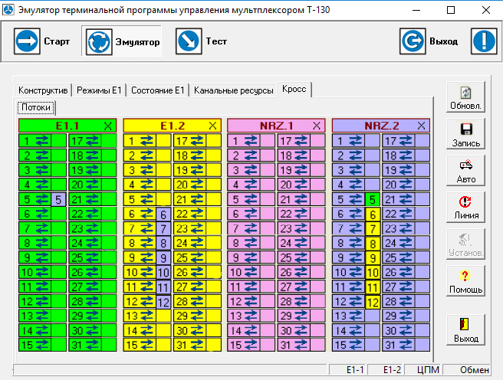

Рисунок 2.1.3 - Окно «Кросс» терминальной программы управления мультиплексором Т130

Коммутация осуществляется «захватом» требуемого номера канального интервала внутреннего потока (NRZ1 или NRZ2) левой кнопкой мышки и «перетаскиванием» его на заданный канальный интервал внешнего потока (Е1.1 или Е1.2) (рисунок 2.1.3).

**Занесите «скриншот» сконфигурированного окна**  **«Кросс»** **в отчет**

**Раздел 2.2. Изучение мультиплексора SDH**

**2.2.1 “Изучение мультиплексора SDH фирмы НАТЕКС часть 1”**

**2.2.1.1 Цель работы**

Изучение технологии SDH, способов формирования различных цифровых потоков иерархии SDH, основных преимуществ и отличий систем SDH и PDH.

Исследование мультиплексора SDH FG-FOM16L2, его основных характеристик и возможностей применения в различных сетях

**2.2.1.2 Предварительная подготовка**

Для подготовки к выполнению работы необходимо изучить техническую документацию мультиплексора FG-FOM16L2 фирмы «Натекс» в файле «Описание м-ра SDH Натекс FG-FOM16L2».

**2.2.1.3 Рекомендации по выполнению:**

1. **Запустите программу FOM16L2.exe**
2. Клавиша «Далее» становится активной только после просмотра и желательно краткого конспектирования разделов «Информация о SDH» и «Мультиплексор SDH»
3. После прохождения теста 1 выбрать пункт меню «Закончить тест»

4. Следуя подсказкам на экране выполните все пункты работы

**2.2.1.4 Содержание отчета**:

Отчет по работе должен содержать:

1. Название работы;
2. Цель работы;
3. Скриншот «окна» идентификации обучающегося
4. Структурную схему мультиплексора FG-FOM16L2 с описанием блоков
5. Результаты прохождения теста 2.

**2.2.2 “Изучение мультиплексора SDH фирмы НАТЕКС часть 2”**

**«Изучение управления мультиплексором Натекс FOM16L2 через программный интерфейс NATEKS FG-View Manager Client»**

**2.2.2.1 Цель работы**

Изучение основ управления сетевыми элементами на примере управления мультиплексором Натекс FOM16L2 через программный интерфейс NATEKS FG-View Manager Client.

**2.2.2.2 Задание**

1. Подключение кабелей к Натекс FOM16L2
2. Настройка сетевого элемента через Hyper Terminal
3. Запуск программы сервер NATEKS FG-View Manager Server (сервер SNM)
4. Запуск программы клиент NATEKS FG-View Manager Client (клиент SNM)

**2.2.2.3 Краткие теоретические сведения**

Оборудование мультиплексора FG-FOM16L2 предназначено для применения в мультисервисных оптических сетях доступа.

Мультиплексор FG-FOM16L2 поддерживает агрегатные оптические интерфейсы STM-1/4, трибутарные интерфейсы Fast Ethernet и E1 G.703.

Мультиплексор FG-FOM16L2 представляет собой компактный модуль в конструктиве MiniRack с размерами 44,5мм (высота) х 433мм (ширина) х 265мм (глубина). Все интерфейсы для внешних подключений располагаются на передней панели. Модуль может устанавливаться в 600мм или 19” стойки, на столе или крепиться на стену.



Рисунок 2.2.1 - Внешний вид мультиплексора FG-FOM16L2

Структурная схема мультиплексора FG-FOM16L2 представлена на рисунке 2. Мультиплексор FG-FOM16L2 состоит из основной материнской платы, которая осуществляет: системный контроль, коммутацию виртуальных контейнеров, синхронизацию. На материнской плате размещены 8 интерфейсов Е1 и 2 интерфейса STM-1 или STM-4.

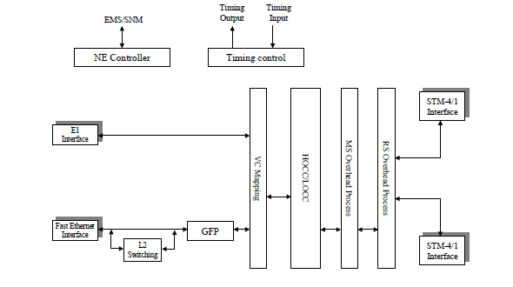

Рисунок 2.2.2 - Структурная схема мультиплексора FG-FOM16L2

**2.2.2.4 Выполнение работы**

**Запуск программы осуществляется файлом Project1.exe **

**1. Подключение кабелей к Натекс FOM16L2**

Окно «Подключение Натекс FOM16L2», представленное на рисунке 2.2.3. В данном окне представлен внешний вид мультиплексор «Натекс FOM16L2» и схематично необходимые кабели для подключения сетевого элемента, также присутствуют кнопки «Теория», «Проверить подключение» и «Далее». При нажатии кнопки «Теория» появляется окно «Помощь», представленное на рисунке 2.2.4, в котором отображается информация о правильном подключении «Натекс FOM16L2». При нажатии кнопки «Проверить подключение» происходит проверка правильности подключения кабелей и если все сделано правильно станет доступна кнопка «Далее». **Скриншот окна с правильно выполненными подключениями кабеля заносится в отчет.**

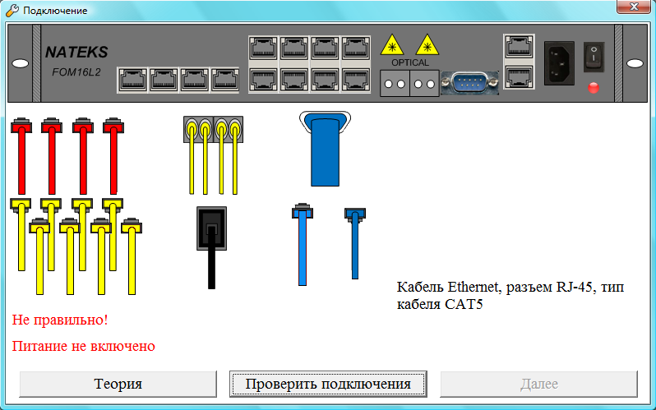

Рисунок 2.2.3 - Вид окна «Подключение Натекс FOM16L2»

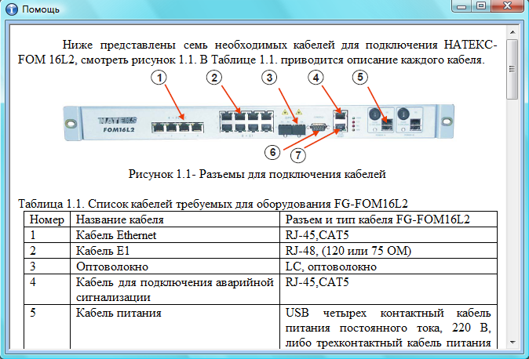

Рисунок 2.2.4 - Вид окна «Помощь»

При нажатии на кнопку «Далее» появляется окно «Выполнение», представленное на рисунке 2.2.5, выполненное в виде «рабочего стола» персонального компьютера. На «рабочем столе» отображены неактивные иконки «Компьютер», «Корзина» и активные иконки «Hyper Terminal», «NATEKS FG-View Manager Server», «NATEKS FG-View Manager Client».

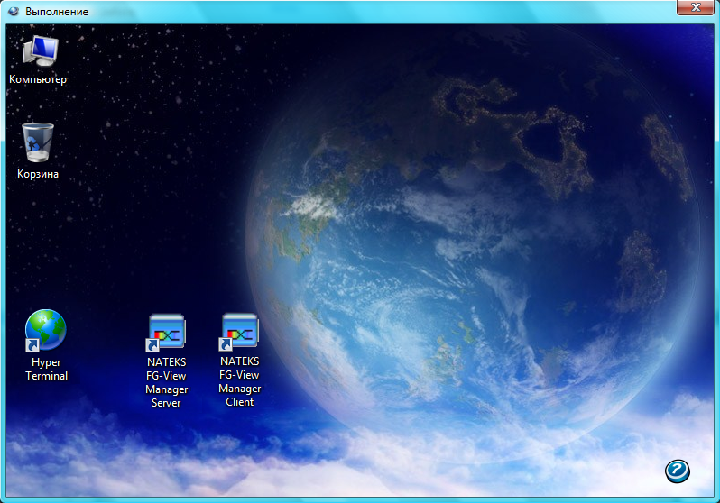

Рисунок 2.2.5 - Вид окна «Выполнение»

**2. Настройка сетевого элемента через Hyper Terminal.**

Для первоначального запуска системы необходимо создать соединение с консольным портом через программу Hyper Terminal.

Нажмите **<Hyper Terminal>**, чтобы открыть окно **<New Connection: Hyper Terminal>.** В окне **<Connection Description>**, введите имя пользователя (**СВОЮ ФАМИЛИЮ!**) в поле **<Name>** и нажмите кнопку **<OK>** (рисунок 2.2.6).

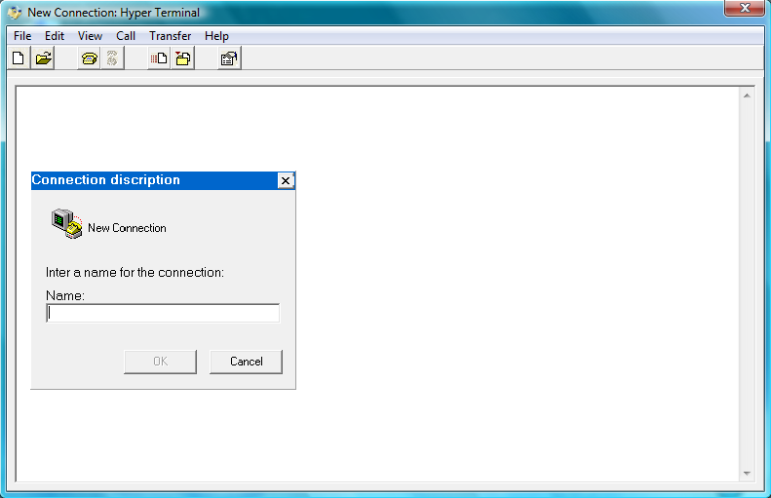

Рисунок 2.2.6 - Вид окна «New Connection: Hyper Terminal» и « Connection discription »

В окне **<Connect To>**, в выпадающем меню **<Connect using>** выберите **<COM_1>** (подключенный консольный порт компьютера)**, Скриншот окна заносите в отчет** и нажмите **<OK>** (рисунок 2.2.7).

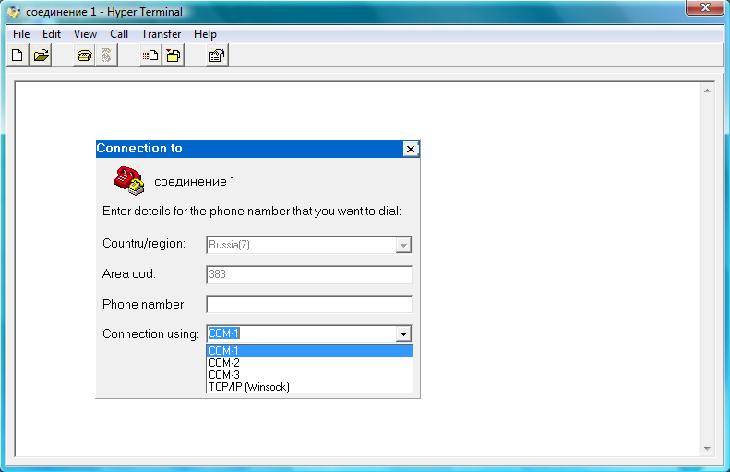

Рисунок 2.2.7 - Вид окна «Connection to»

В окне **<COM_ Properties> в**ведите следующие настройки последовательного порта (рисунок 2.2.8):

* Bits per second (Скорость): 9600
* Data bits (Количество бит): 8
* Parity (Четность): None
* Stop bits (Количество стоповых бит): 1
* Flow Control (Управление потоком): None

Нажмите кнопку **OK**.

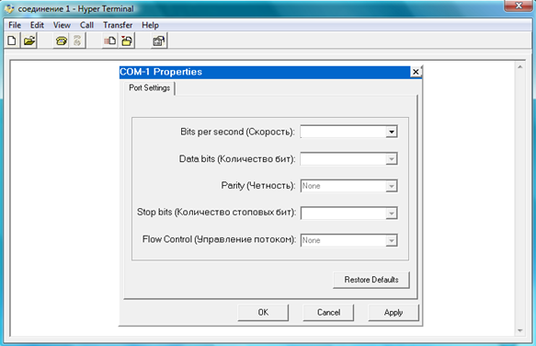

Рисунок 2.2.8 - Вид окна «COM-1 Properties»

**Скриншот сконфигурированного окна заносится в отчет.**

**Примечание:** Процесс подготовки оборудования FG-FOM16L2 к работе после включения питания займет примерно 30 секунд.

Появится диалоговое окно CLI (рисунок 2.2.9).

В поле **Username** имя пользователя – root.

В поле **Password**, пароль не вводится.

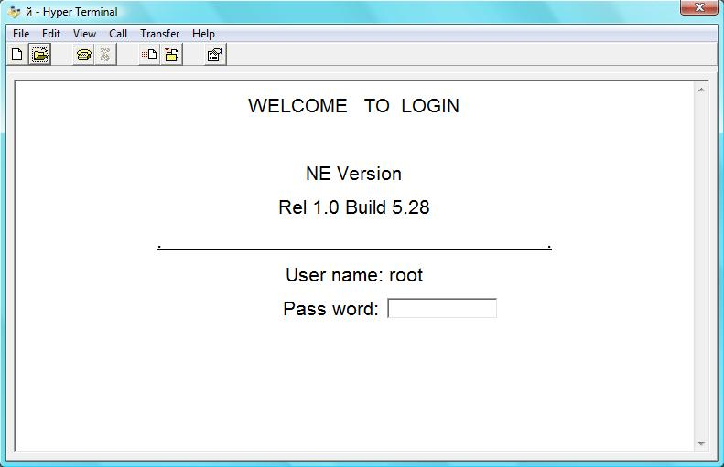

Рисунок 2.2.9 – Вид диалогового окна «CLI»

После появиться основное меню окна HyperTerminal, в котором указан: IP адрес, адрес Ethernet порта сетевого элемента, маска подсети сетевого элемента, IP-адреса «шлюза».

На этом Настройка Hyper Terminal закончена (рисунок 2.2.10).

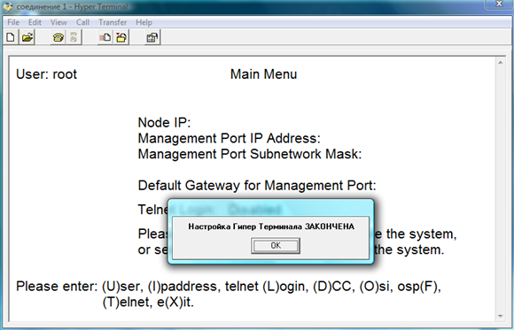

Рисунок 2.2.10 - Вид окна «Hyper Terminal» и «Настройка закончена»

**Скриншот окна заносится в отчет.**

Воспользуйтесь программой **FG View Manager** для конфигурации и управления оборудованием.

**3. Запуск программы сервер NATEKS FG-View Manager Server.**

Запустите сервер. Для этого дважды щелкните левой кнопкой мыши на иконку Nateks FG-View Manager Server. По окончании запуска сервера SNM отобразится окно, отображающее успешный запуск сервера SNM (рисунок 2.2.11).

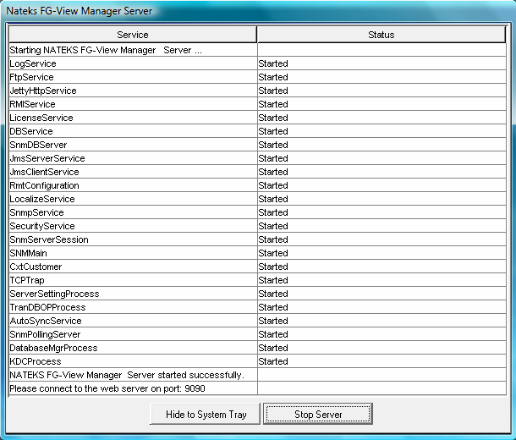

Рисунок 2.2.11 - Вид окна «NATEKS FG-View Manager Server»

Любое нестандартное закрытие данного окна может повредить сервер SNM, поэтому убедитесь, что **окно загрузки сервера никогда не закрывается**. Нажмите на панели задач **<Hide to System Tray>**, чтобы свернуть окно.

При необходимости сервер можно отключить. Для выключения сервера SNMнажимается кнопка **<**Stop Server**>,** после чегоотобразится окно, запрашивающее подтверждения. Нажимается кнопка **<**Stop Server**>** для выключения сервера (рисунок 2.2.12).

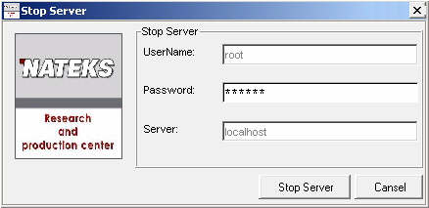

Рисунок 2.2.12 - Вид окна «Stop Server»

**4. Запуск программы клиент NATEKS FG-View Manager Client.**

Запустите приложение client. Для этого дважды щелкните левой кнопкой мыши на иконку Nateks FG-View Manager Client. Появится окно Login (рисунок 2.2.13).

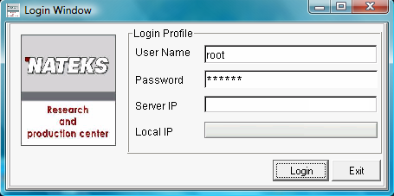

Рисунок 2.2.13 - Вид окна «Login Window»

Имя пользователя и пароль:

Имя пользователя: **root**

Пароль: **public**

В полях **<Server IP>** и **<Local IP>** отображаются IP-адрес сервера и клиента, соответственно. Если приложения Client и Server установлены на одном ПК, то в полях **<Server IP>** и **<Local IP>** вводится IP-адрес данного ПК.

После нажмите кнопку **<Login>**, отобразится окно загрузки SNM (рисунок 2.2.14). После завершения загрузки появится основное окно системы (рисунок 2.2.15).

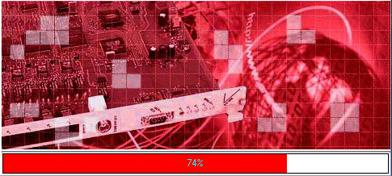

Рисунок 2.2.14 - Окно загрузки «NATEKS FG-View Manager Client»

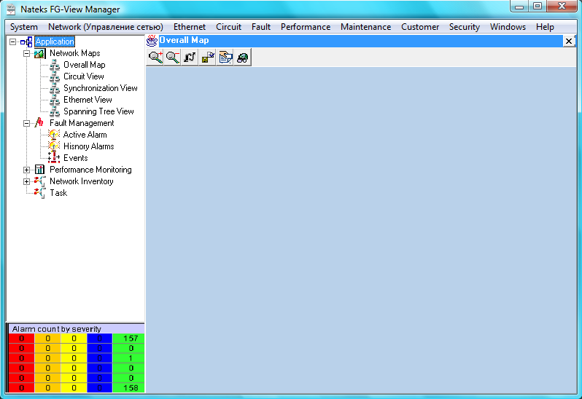

Рисунок 2.2.15 - Вид окна «NATEKS FG-View Manager Client»

**ОСОБЕННОСТИ ОСНОВНОГО ИНТЕРФЕЙСА:**

Основное окно состоит из следующих элементов:

* Строка окна (тонкая горизонтальная полоска с названием диалогового окна и кнопками управления)
* Линейка основного меню (горизонтальная полоска в верхней части окна, содержащая элементы выбора (пункты меню), доступные в активном приложении)
* Рабочая область

В меню **Network** нажмите на кнопку **Gateway NE Setting** для настройки параметров сетевого элемента, являющегося шлюзом (рисунок 2.2.16).

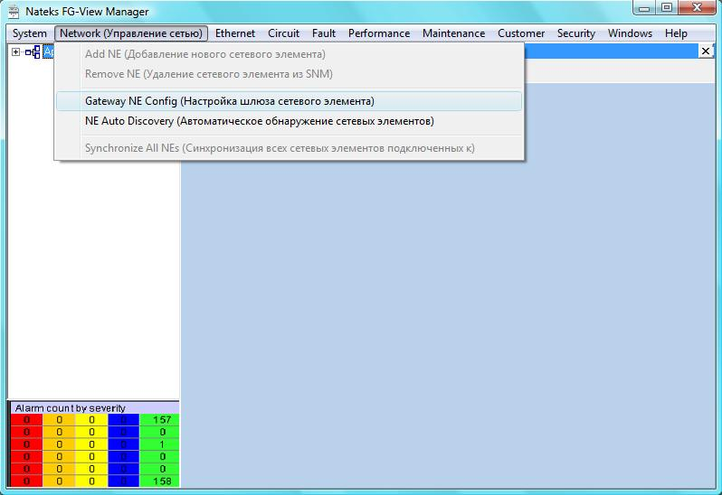

Рисунок 2.2.16 - Вид окна «NATEKS FG-View Manager Client» с выбранной вкладкой «Gateway NE Config»

Установите IP-адрес шлюза. Шлюзом является адрес порта Ethernet того сетевого элемента, который непосредственно подключен к интерфейсу управления (рисунок 2.2.17).

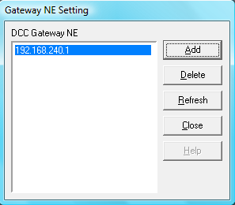

Рисунок 2.2.17 - Вид окна «Gateway NE Config»

• Нажмите кнопку **Add**, чтобы добавить шлюз для каналов DCC во всплывающем диалоговом окне.

• Нажмите кнопку **Delete**, чтобы удалить выбранный шлюз из текущего списка.

• Нажмите кнопку **Refresh**, чтобы просмотреть текущие настройки шлюза.

• Нажмите кнопку **Close** для выхода из меню настройки шлюза сетевого элемента.

Выберите **Network** → **NE Auto Discovery** (рисунок 2.2.18, 2.2.19). Агент SNM может автоматически обнаружить сетевой элемент в выбранной подсети.

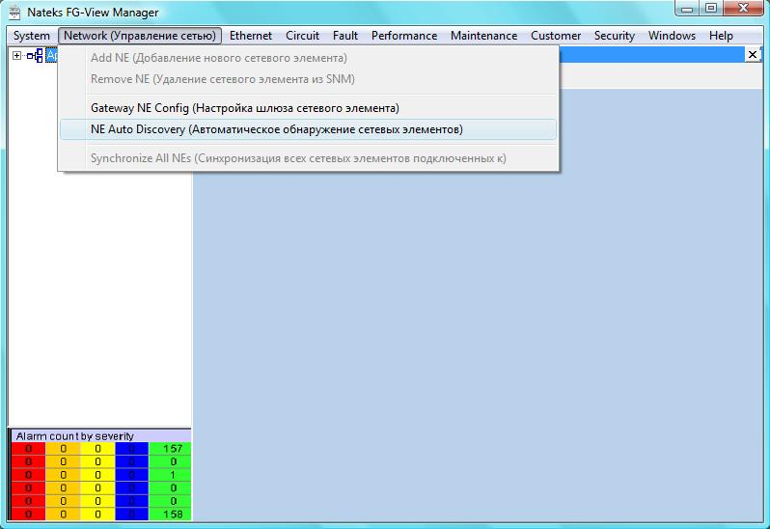

Рисунок 2.2.18 - Вид окна «NATEKS FG-View Manager Client» с выбранной вкладкой «NE Auto Discovery»

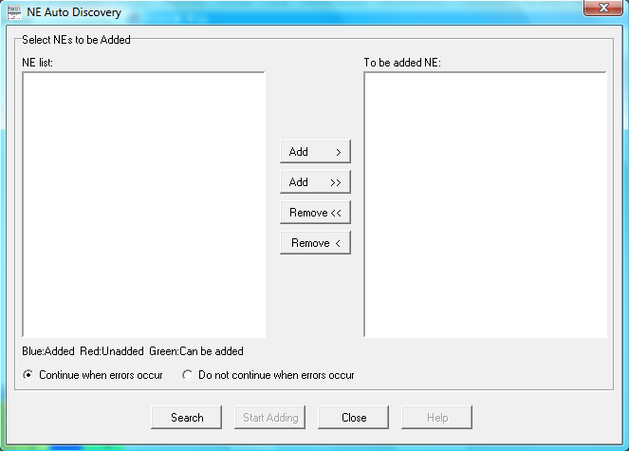

Рисунок 2.2.19 - Вид окна «NE Auto Discovery»

Нажмите кнопку **Search** для того, чтобы начать автоматический поиск сетевых элементов в выбранной подсети.

Процесс поиска будет отображен в окне (рисунок 2.2.20).

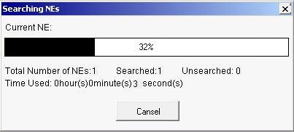

Рисунок 2.2.20 - Вид окна «Searching NEs»

Результаты поиска отобразятся в окне **«NE list»** (ПРИМЕР результата приведен на рисунке 2.2.21) .

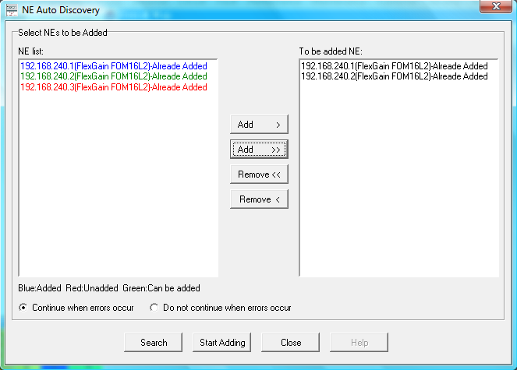

Рисунок 2.2.21 - Вид окна «NE Auto Discovery» после окончания поиска

**Скриншот окна после окончания поиска заносится в отчет**

Если сетевой элемент выделен голубым цветом, это обозначает, что он был добавлен в систему. Если сетевой элемент выделен красным цветом, это означает, что он не доступен. Сетевой элемент, выделенный зеленым цветом, может быть добавлен.

• Нажмите кнопку **Add,** чтобы добавить выбранный сетевой элемент. Этот сетевой элемент отобразится в правой части окна сетевых элементов.

• Нажмите кнопку **Add All**, чтобы добавить все сетевые элементы (включая не существующие) в список добавленных сетевых элементов.

• Нажмите кнопку **Remove All**, чтобы удалить все сетевые элементы из списка добавленных сетевых элементов.

• Нажмите кнопку **Remove**, чтобы удалить выбранный сетевой элемент из списка добавленных сетевых элементов.

Нажмите кнопку **Start Adding** для того, чтобы добавить выбранные сетевые элементы из списка в систему (рисунок 22). Если галочка стоит в поле **Continue when errors** **occur**, система пропустит сетевой элемент, если он не существует или его невозможно по каким-то причинам добавить. Система станет добавлять следующий сетевой элемент, несмотря на ошибки. Если галочка стоит в поле **Not continue when** **errors occur**, система прекратит добавление сетевых элементов при обнаружении ошибок. По окончании добавления нажмите кнопку OK для подтверждения результатов (рисунок 2.2.23).

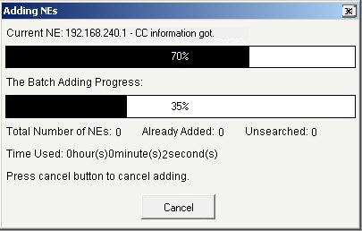

Рисунок 2.2.22 - Вид окна «Adding NEs»

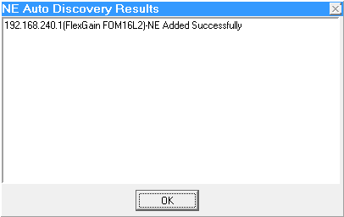

Рисунок 2.2.23 - Вид окна «NE Auto Discovery Results»

Кнопка «ОК» закрывает дано окно и выводит графическую информацию в «Рабочую область» главного окна «NATEKS FG-View Manager» в виде «иконки» сетевого элемента «Nateks FOM16L2», представленного на рисунке 2.2.24.

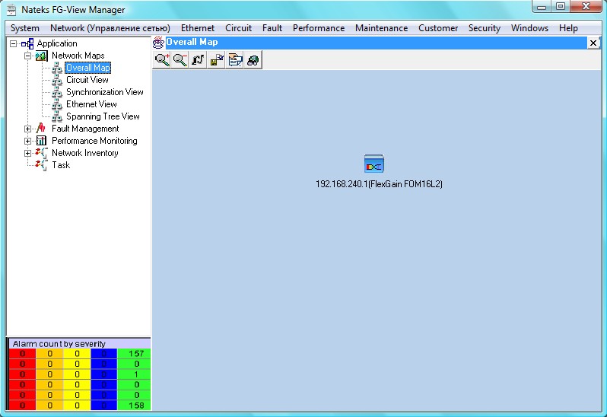

Рисунок 2.2.24 - Вид окна «NATEKS FG-View Manager» с добавленным сетевым элементом в сеть

При клике на «иконку» сетевого элемента «192.168.240.1(FlexGain FOM16L2)» в рабочей области окна «NATEKS FG-View Manager» появляется вид «шасси» данного элемента, смотреть рисунок 2.2.25.

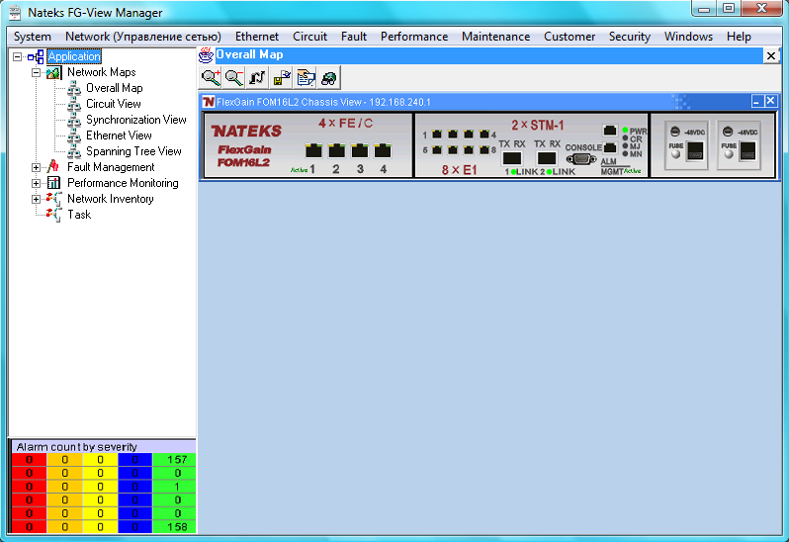

Рисунок 2.2.25 - Вид окна «NATEKS FG-View Manager» с видом «шасси» сетевым элементом

При нажатии правой или левой кнопки мыши по рисунку «шасси» отображается контекстное меню с пунктами «настройки синхронизации», «настройки соединения». При выборе пункта «настройки синхронизации» отображается окно «Синхронизация сетевого элемента», представленного на рисунке 2.2.26. В данном окне при помощи выпадающего списка для каждого порта выбирается свой приоритет синхронизации.

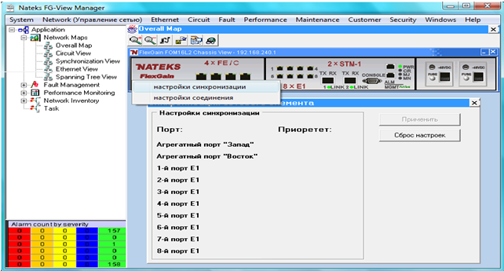

Рисунок 2.2.26 - Вид окна «Синхронизация сетевого элемента»

**Скриншот окна заносится в отчет**

При выборе пункта «настройки соединения» отображается окно «Настройки соединения сетевого элемента», представленного на рисунке 2.2.27.

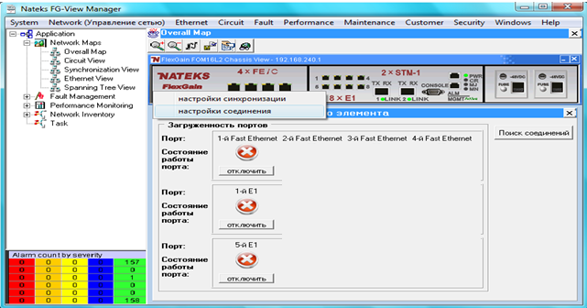

Рисунок 2.2.27 - Вид окна «Настройки соединения сетевого элемента»

В данном окне отображается состояние работы портов. При нажатии кнопки «Поиск соединений» происходит поиск доступных соединений и их отображение, смотреть на рисунке 2.2.28. При помощи выпадающего списка выбираем порт для подключения доступного соединения.

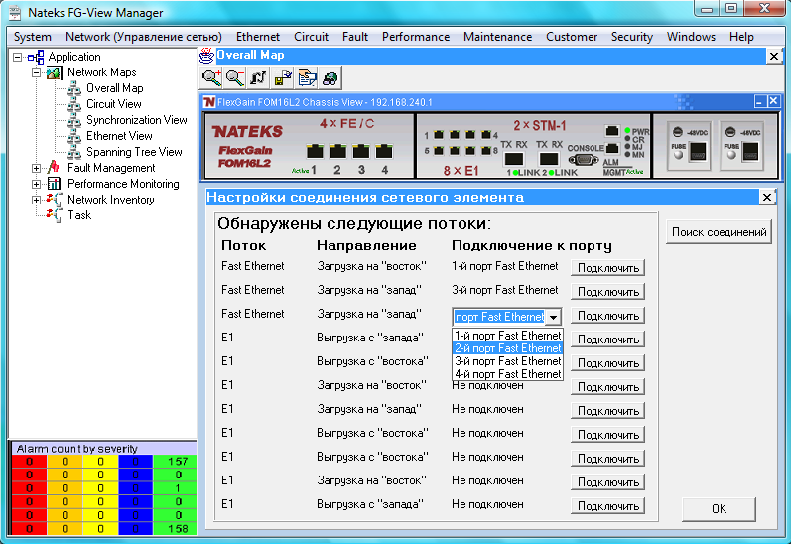

Рисунок 2.2.28 - Вид окна «Поиск соединений»

Конфигурирование окна «Поиск соединений» произведите согласно варианту таблицы 2.1.5:

Таблица 2.1.5

|  |  |
| --- | --- |
| Последняя цифра пароля | Подключение к порту: |
| 0, 9 | Fast Ethernet «загрузка на восток» подключить на 4-й порт  Е1 «выгрузка с востока» подключить на 4-й порт |
| 1, 8 | Fast Ethernet «загрузка на запад» подключить на 1-й порт  Е1 «выгрузка с востока» подключить на 8-й порт |
| 2, 5 | Fast Ethernet «загрузка на восток» подключить на 2-й порт  Е1 «выгрузка с востока» подключить на 5-й порт |
| 3, 6 | Fast Ethernet «загрузка на запад» подключить на 3-й порт  Е1 «выгрузка с востока» подключить на 6-й порт |
| 4, 7 | Fast Ethernet «загрузка на запад» подключить на 4-й порт  Е1 «выгрузка с востока» подключить на 7-й порт |

При нажатии кнопки «ОК» в данном окне графически отобразятся подключенные порты (рисунок 2.2.29), и появится новое окно «Лабораторная работа пройдена», смотреть рисунок 2.2.30.

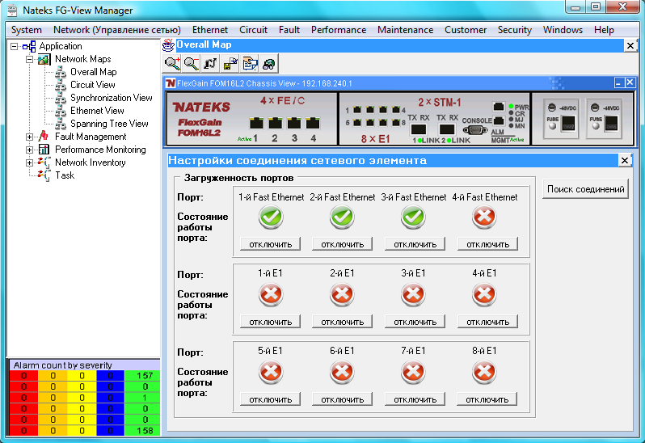

Рисунок 2.2.29 - Вид окна «Настройки соединения сетевого элемента» с графическим отображением подключенных портов

**Скриншот окна заносится в отчет**

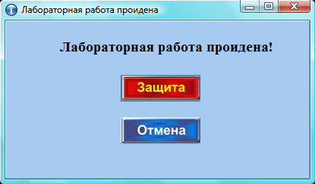

Рисунок 2.2.30 - Вид окна «Лабораторная работа пройдена»

Окно «Лабораторная работа пройдена» содержит две кнопки «Защита» и «Отмена». При нажатии кнопки «Отмена» данное окно будет закрыто. При нажатии кнопки «Защита» происходит закрытие окна «NATEKS FG-View Manager», «Выполнение» и выводится на экран окно «Защита», представленное на рисунке 2.2.31. В данном окне с помощью закладок предлагается выбрать пункты: «Задачи», «Результаты».

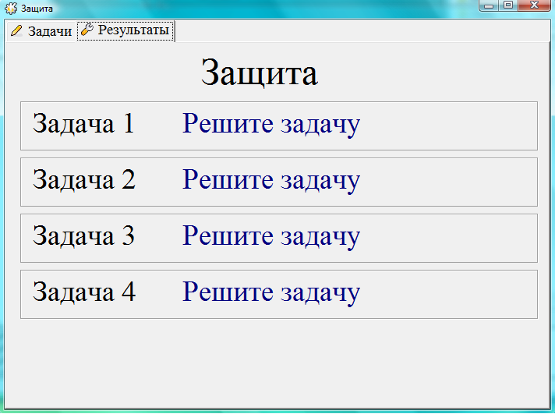

Рисунок 2.2.31 - Вид окна «Защита» с выбранной вкладкой «Результаты»

Если выбрана вкладка «Задачи» необходимо ввести требуемые условием значения в поля для ввода (рисунок 2.2.32).

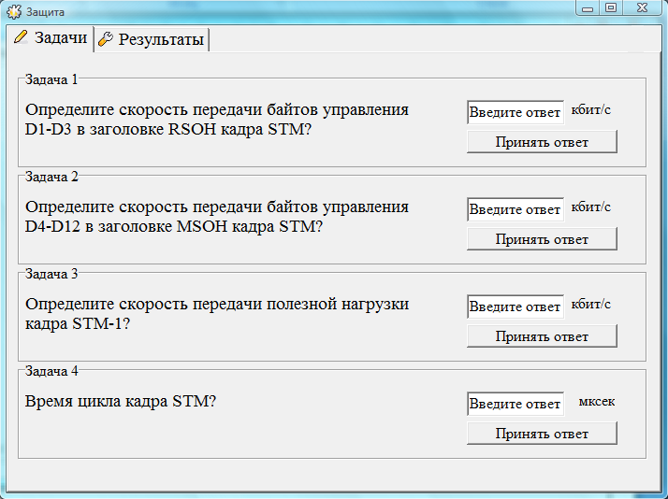

Рисунок 2.2.32 - Вид окна «Защита» с выбранной вкладкой «Задачи»

**Скриншот окна с введенными ответами заносится в отчет**

После выбрать вкладку «Результаты», которая показывает текущий результат выполнения задач, с графическими и текстовыми пояснениями возле каждой из них. Если все предложенные задачи решены верно, то отобразится кнопка «Меню», смотреть рисунок 2.2.33.

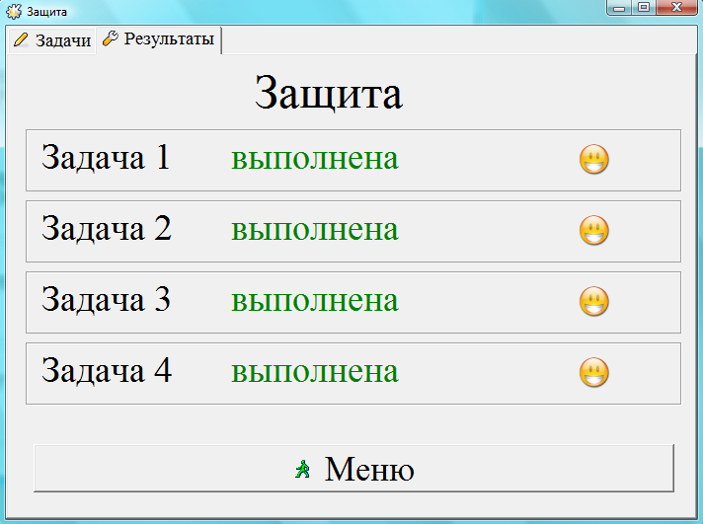

Рисунок 2.2.33 - Вид окна «Защита» при правильном правильно решенных задачах

Кнопка «Меню» закрывает все созданные ранее формы и осуществляет переход в главное окно программы, которое может быть закрыто нажатием кнопки с изображением крестика в заголовке окна.

При закрытии главного окна программы выводиться окно в котором предлагается сохранить результаты лабораторной работы, смотреть рисунок 2.2.34. Кнопка «Нет» закрывает все созданные ранее формы и осуществляет выход из программы. Кнопка «Да» закрывает все созданные ранее формы и осуществляет сохранение результатов работы в виде кодированной информации в автоматически создаваемый файл «save.exe». Данный файл нужно переслать преподавателю.

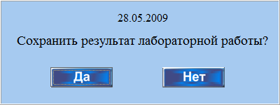

Рисунок 2.2.34- Вид окна «Сохранение результатов»

**2.2.2.5 Содержание отчета:**

1 Название лабораторной работы

2 Цель работы

3 Скрин-шоты окон программы:

Скрин-шот окна «Подключение Натекс FOM16L2»

Скрин-шот окна «Connection to» **с идентификацией Вас как пользователя**

Скрин-шот окна окна «COM-1 Properties»

Скрин-шот окна « Hyper Terminal »

Скрин-шот окна «NE Auto Discovery» после окончания поиска

Скрин-шот окна «Синхронизация сетевого элемента »

Скрин-шот окна «Настройки соединения сетевого элемента» с графическим отображением подключенных портов **по варианту**

Скрин-шот окна «Защита» с выбранной вкладкой «Задачи»

4 Вывод по работе

**2.2.2.6 Список литературы**

1. Гребешков А.Ю. Стандарты и технологии управления сетями связи /М.: Эко-Трендз, 2003. – 288с.
2. Фокин В.Г. Управление телекоммуникационными сетями/ Новосибирск: СибГУТИ, 2001.
3. Шмалько А.В. Цифровые сети связи: основы планирования и построения/ М.: Эко-Трендз, 2001. – 282 с.
4. Каткое техническое описание FG-FOM16L2/Научно-технический центр НАТЕКС, 2005. – 22 с.
5. Система сетевого управления и мониторинга FlexGain View (версия 1.0)/ Научно-технический центр НАТЕКС, 2005. – 291 с.
6. Универсальная платформа FlexGain. Руководство по установке и тестированию FG-FOM16L2/ Научно-технический центр НАТЕКС, 2005. – 98 с.

**Раздел 2.3. Изучение оборудования передачи данных пакетных сетей**

ПРИНЦИП РАБОТЫ ETHERNET КОММУТАТОРА

**2.3.1 Цель работы**

1.1. Изучение технической реализации коммутаторов.

1.2. Изучение классификации коммутаторов.

1.3. Изучение технических параметров коммутаторов.

1.4. Изучение дополнительных возможностей коммутаторов.

1.5. Изучение принципов работы Ethernet коммутатора.

**2.3.2 Подготовка к выполнению работы.**

Используя рекомендуемую литературу и настоящие методические указания, необходимо изучить:

2.1. Особенности коммутаторов

2.2. Техническую реализацию коммутаторов.

2.3. Классификацию коммутаторов.

2.4. Технические параметры коммутаторов.

2.5. Дуплексный режим работы коммутатора.

**2.3.3 Задание**

3.1. Вызвать программу для изучения принципов работы Ethernet коммутатора.

3.2. Согласно меню программы, двигаясь слева направо, необходимо:

3.2.1. Изучить теоретический материал, рассматриваемым разделам.

3.2.2. Ответить на тестовые вопросы.

3.2.3. Выполнить лабораторную работу.

3.3. Составить отчет о выполненной работе. Отчет должен содержать:

3.3.1. Цель работы.

3.3.2. Исходные данные, условие задачи (задаются программой).

3.3.3. Схему включения Ethernet коммутаторов.

3.3.4. Заполненные таблицы коммутаторов.

3.3.5. Выводы по выполненной работе.

**2.3.4. Краткая теория**

**2.3.4.1. Особенности коммутаторов**

Коммутаторы– это устройства канального уровня, которые позволяют соединить несколько физических сегментов локальной сети в одну большую сеть. Коммутация локальных сетей обеспечивает взаимодействие сетевых устройств по выделенной линии без возникновения коллизий, с параллельной передачей нескольких потоков данных.

Коммутаторы локальных сетей обрабатывают кадры на основе алгоритма прозрачного моста (transparent bridge) IEEE 802.1, который применяется в основном в сетях Ethernet. При включении питания коммутатор начинает изучать расположение рабочих станций всех присоединенных к нему сетей путем анализа МАС-адресов источников входящих кадров. Например, если на порт 1 коммутатора поступает кадр от узла 1, то он запоминает номер порта, на который этот кадр пришел и добавляет эту информацию в таблицу коммутации (forwarding database). Адреса изучаются динамически. Это означает, что, как только будет прочитан новый адрес, то он сразу будет занесен в контентно-адресуемую память (content-addressable memory, CAM). Каждый раз, при занесении адреса в таблицу коммутации, ему присваивается временной штамп. Это позволяет хранить адреса в таблице в течение определенного времени. Каждый раз, когда идет обращение по этому адресу, он получает новый временной штамп. Адреса, по которым не обращались долгое время, из таблицы удаляются.

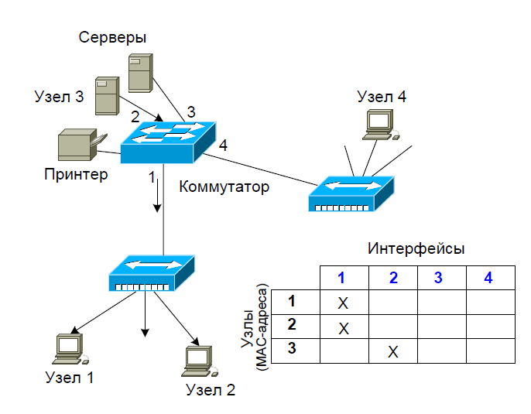

Рисунок 3.1 - Построение таблицы коммутации.

Коммутатор использует таблицу коммутации для пересылки трафика. Когда на один из его портов поступает пакет данных, он извлекает из него информацию о МАС-адресе приемника и ищет этот МАС-адрес в своей таблице коммутации. Если в таблице есть запись, ассоциирующая МАС-адрес приемника с одним из портов коммутатора, за исключением того, на который поступил кадр, то кадр пересылается через этот порт. Если такой ассоциации нет, кадр передается через все порты, за исключением того, на который он поступил. Это называется лавинной маршрутизацией (flooding). Широковещательная и многоадресная рассылка выполняется также путем лавинной маршрутизации. С этим связана одна из проблем, ограничивающая применение коммутаторов. Наличие коммутаторов в сети не препятствует распространению широковещательных кадров (broadcast) по всем сегментам сети, сохраняя ее прозрачность. В случае если в результате каких-либо программных или аппаратных сбоев протокол верхнего уровня или сам сетевой адаптер начнет работать не правильно, и будет постоянно генерировать широковещательные кадры, коммутатор в этом случае будет передавать кадры во все сегменты, затапливая сеть ошибочным трафиком. Такая ситуация называется широковещательным штормом (broadcast storm).

Коммутаторы надежно изолируют межсегментный трафик, уменьшая таким образом трафик отдельных сегментов. Этот процесс называется фильтрацией (filtering) и выполняется в случаях, когда МАС-адреса источника и приемника принадлежат одному сегменту. Обычно фильтрация повышает скорость отклика сети, ощущаемую пользователем.

**2.3.4.2. Передача и получение кадров.**

Узлы взаимодействуют между собой путем обмена кадрами. В Ethernet кадр - это базовая единица обмена по сети. Любая информация, передаваемая между узлами, помещается в поле данных одного или нескольких кадров. Пересылка кадров от одного узла к другому возможна лишь при однозначной их идентификации. Каждый узел ЛВС имеет уникальный адрес (MAC-адрес). Любой кадр имеет минимум 3 поля: адрес получателя, адрес отправителя и данные (рисунок-3.2).

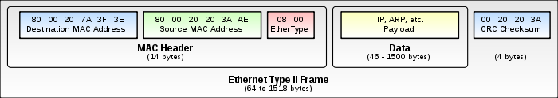

Рисунок 3.2 – Структура кадра Ethernet.

Широковещательный адрес предусмотрен в любой сетевой технологии. Такие кадры будут приниматься всеми узлами, у которых адрес совпадает с широковещательным. Используется при поиске необходимых ресурсов в сети. Пример - открытие адреса - если нужно узнать адрес конкретного узла, то посылается широковещательное сообщение, на которое все узлы отвечают сообщением со своим адресом.

## *При проектировании стандарта Ethernet было предусмотрено, что каждая сетевая карта (равно как и встроенный сетевой интерфейс) должна иметь уникальный шестибайтный номер (*[*MAC-адрес*](http://ru.wikipedia.org/wiki/MAC-%D0%B0%D0%B4%D1%80%D0%B5%D1%81)*), прошитый в ней при изготовлении. Этот номер используется для идентификации отправителя и получателя кадра, и предполагается, что при появлении в сети нового компьютера (или другого устройства, способного работать в сети) сетевому администратору не придётся настраивать MAC-адрес.*

[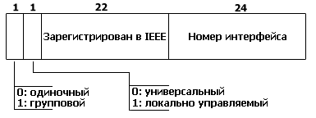](http://ru.wikipedia.org/wiki/%D0%A4%D0%B0%D0%B9%D0%BB:Structura_MAC-%D0%B0%D0%B4%D1%80%D0%B5%D1%81%D0%B0.gif)

Рисунок 3.3 – Структура МАС-адреса.

Стандарты [IEEE](http://ru.wikipedia.org/wiki/IEEE) определяют 48-разрядный (6 [октетов](http://ru.wikipedia.org/wiki/%D0%9E%D0%BA%D1%82%D0%B5%D1%82_%28%D0%B8%D0%BD%D1%84%D0%BE%D1%80%D0%BC%D0%B0%D1%82%D0%B8%D0%BA%D0%B0%29)) MAC-адрес, который разделен на четыре части.

Первые 3 октета (в порядке их передачи по сети; старшие 3 октета, если рассматривать их в [традиционной бит-реверсной шестнадцатиричной записи](http://ru.wikipedia.org/wiki/OUI#.D0.9F.D1.80.D0.B5.D0.B4.D1.81.D1.82.D0.B0.D0.B2.D0.BB.D0.B5.D0.BD.D0.B8.D0.B5_.D0.B8.D0.B4.D0.B5.D0.BD.D1.82.D0.B8.D1.84.D0.B8.D0.BA.D0.B0.D1.82.D0.BE.D1.80.D0.BE.D0.B2) MAC-адресов) содержат 24-битный [уникальный идентификатор организации](http://ru.wikipedia.org/wiki/%D0%A3%D0%BD%D0%B8%D0%BA%D0%B0%D0%BB%D1%8C%D0%BD%D1%8B%D0%B9_%D0%B8%D0%B4%D0%B5%D0%BD%D1%82%D0%B8%D1%84%D0%B8%D0%BA%D0%B0%D1%82%D0%BE%D1%80_%D0%BE%D1%80%D0%B3%D0%B0%D0%BD%D0%B8%D0%B7%D0%B0%D1%86%D0%B8%D0%B8) (OUI), или (Код MFG — Manufacturing, производителя), который производитель получает в [IEEE](http://ru.wikipedia.org/wiki/IEEE). При этом используются только [младшие 22 разряда](http://ru.wikipedia.org/wiki/OUI#.D0.A0.D0.B0.D0.B7.D1.80.D1.8F.D0.B4.D0.BD.D0.BE.D1.81.D1.82.D1.8C_OUI) ([бита](http://ru.wikipedia.org/wiki/%D0%91%D0%B8%D1%82)), 2 старшие имеют специальное назначение:

* первый бит указывает, для одиночного (0) или [группового](http://ru.wikipedia.org/wiki/%D0%A8%D0%B8%D1%80%D0%BE%D0%BA%D0%BE%D0%B2%D0%B5%D1%89%D0%B0%D1%82%D0%B5%D0%BB%D1%8C%D0%BD%D1%8B%D0%B9_%D0%B0%D0%B4%D1%80%D0%B5%D1%81) (1) адресата предназначен [кадр](http://ru.wikipedia.org/wiki/%D0%9A%D0%B0%D0%B4%D1%80)
* следующий бит указывает, является ли MAC-адрес глобально (0) или локально (1) администрируемым.

Следующие три [октета](http://ru.wikipedia.org/wiki/%D0%9E%D0%BA%D1%82%D0%B5%D1%82_%28%D0%B8%D0%BD%D1%84%D0%BE%D1%80%D0%BC%D0%B0%D1%82%D0%B8%D0%BA%D0%B0%29) выбираются изготовителем для каждого экземпляра устройства

Таким образом, глобально администрируемый MAC-адрес устройства глобально уникален и обычно «зашит» в аппаратуру.

Администратор сети имеет возможность, вместо использования «зашитого», назначить устройству MAC-адрес по своему усмотрению. Такой локально администрируемый MAC-адрес выбирается произвольно и может не содержать информации об OUI. Признаком локально администрируемого адреса является соответствующий бит первого октета адреса.

**2.3.4.3. Дуплексный и полудуплексный режим работы коммутатора**

Коммутаторы локальных сетей поддерживают два режима работы: полудуплексный режим и дуплексный режим.

Полудуплексным режимом работы называется такой режим, при котором, только одно устройство может передавать данные в любой момент времени в одном домене коллизий.

*Доменом коллизий* (collision domain) называется часть сети Ethernet, все узлы которой распознают коллизию независимо от того, в какой части сети эта коллизия возникла.

Дуплексный режим – это режим работы, который обеспечивает одновременную двухстороннюю передачу данных между станцией-отправителем и станцией-получателем на МАС - подуровне. При работе в дуплексном режиме, между сетевыми устройствами повышается количество передаваемой информации. Это связано с тем, что дуплексная передача не вызывает в среде передачи коллизий, не требует составления расписания повторных передач и добавления битов расширения в конец коротких кадров. В результате не только увеличивается время, доступное для передачи данных, но и удваивается полезная полоса пропускания канала, поскольку каждый канал обеспечивает полноскоростную одновременную двустороннюю передачу.

Дуплексный режим работы поддерживают коммутаторы и практически все современные адаптеры. Концентраторы не поддерживают работу в этом режиме.

*Управление потоком IEEE 802.3x в дуплексном режиме*

Дуплексный режим работы требует наличия такой дополнительной функции, как управление потоком. Она позволяет принимающему узлу (например, порту сетевого коммутатора) в случае переполнения дать узлу-источнику команду (например, файловому серверу) приостановить передачу кадров на некоторый короткий промежуток времени. Управление осуществляется между МАС-уровнями с помощью кадра-паузы, который автоматически формируется принимающим МАС уровнем. Если переполнение будет ликвидировано до истечения периода ожидания, то для того, чтобы восстановить передачу, отправляется второй кадр-пауза с нулевым значением времени ожидания. Общая схема управления потоком показана на рисунке 3.4.

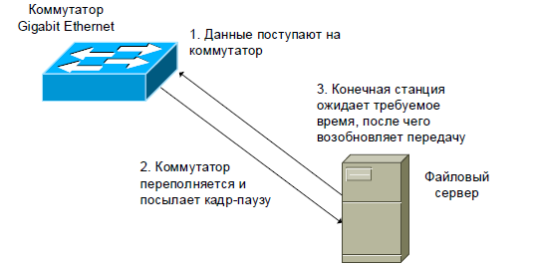

Рисунок 3.4 - Последовательность управления потоком IEEE 802.3x

Дуплексный режим работы и сопутствующее ему управление потоком являются дополнительными режимами для всех МАС-уровней Ethernet независимо от скорости передачи. Кадры-паузы идентифицируются как управляющие МАС-кадры по индивидуальным (зарезервированным) значениям поля длины/типа. Им также присваивается зарезервированное значение адреса приемника, чтобы исключить возможность передачи входящего кадра-паузы протоколам верхних уровней или на другие порты коммутатора.

**2.3.4.4. Методы коммутации**

В коммутаторах локальных сетей могут быть реализованы различные методы передачи кадров.

При коммутации с промежуточным хранением (store-and-forward) – коммутатор копирует весь кадр в буфер и производит его проверку на наличие ошибок. Если кадр содержит ошибки (не совпадает контрольная сумма, или кадр меньше 64 байт или больше 1518 байт), то он отбрасывается. Если кадр не содержит ошибок, то коммутатор находит адрес приемника в своей таблице коммутации и определяет исходящий интерфейс. Затем, если не определены никакие фильтры, он передает этот кадр приемнику.

Этот способ передачи связан с задержками, т.к. чем больше размер кадра, тем больше времени требуется на его прием и проверку на наличие ошибок.

Коммутация без буферизации или «на лету» (cut-through) – коммутатор локальной сети копирует во внутренние буферы только адрес приемника (первые 6 байт после префикса) и сразу начинает передавать кадр, не дожидаясь его полного приема. Это режим уменьшает задержку, но проверка на ошибки в нем не выполняется. Существует две формы коммутации без буферизации:

Коммутация с быстрой передачей (fast-forward switching) – эта форма коммутации предлагает низкую задержку за счет того, что кадр начинает передаваться немедленно, как только будет прочитан адрес назначения. Передаваемый кадр может содержать ошибки. В этом случае сетевой адаптер, которому предназначен этот кадр, отбросит его, что вызовет необходимость повторной передачи этого кадра. Другая форма коммутации уменьшает количество пакетов передаваемых с ошибками.

Коммутация с исключением фрагментов (fragment-free switching) – коммутатор фильтрует коллизионные кадры, перед их передачей. В правильно работающей сети, коллизия может произойти во время передачи первых 64 байт. Поэтому, все кадры, с длиной больше 64 байт считаются правильными. Этот метод коммутации ждет, пока полученный кадр не будет проверен на предмет коллизии, и только после этого, начнет его передачу.

**2.3.4.5. Технологии коммутации и модель OSI**

Коммутаторы локальных сетей можно классифицировать в соответствии с уровнями модели OSI, на которых они передают, фильтруют и коммутируют кадры. Различают коммутаторы уровня 2 (Layer 2 Switch), коммутаторы уровня 2 со свойствами уровня 3 (Layer 3 Switch) и многоуровневые коммутаторы.

Коммутаторы уровня 2 анализируют входящие кадры, принимают решение об их дальнейшей передаче и передают их пунктам назначения на основе МАС – адресов канального уровня модели OSI. Основное преимущество коммутаторов уровня 2 – прозрачность для протоколов верхнего уровня. Т.к. коммутатор функционирует на 2-м уровне, ему нет необходимости анализировать информацию верхних уровней модели OSI.

Коммутация 2-го уровня – аппаратная. Она обладает высокой производительностью, поскольку пакет данных не претерпевает изменений. Передача кадра в коммутаторе может осуществляться специализированным контроллером, называемым Application-Specific Integrated Circuits (ASIC). Эта технология, разработанная для коммутаторов, позволяет поддерживать гигабитные скорости с небольшой задержкой.

Существуют 2 основные причины использования коммутаторов 2-го уровня – сегментация сети и объединение рабочих групп. Высокая производительность коммутаторов позволяет разработчикам сетей значительно уменьшить количество узлов в физическом сегменте. Деление крупной сети на логические сегменты повышает производительность сети (за счет уменьшения объема передаваемых данных в отдельных сегментах), а также гибкость построения сети, увеличивая степень защиты данных, и облегчает управление сетью.

Несмотря на преимущества коммутации 2-го уровня, она все же имеет некоторые ограничения. Наличие коммутаторов в сети не препятствует распространению широковещательных кадров (broadcast) по всем сегментам сети, сохраняя ее прозрачность.

Таким образом, очевидно, что для повышения производительности сети необходима функциональность 3-го уровня OSI модели.

Коммутатор локальной сети уровня 2 с функциями уровня 3 (или коммутатор 3-го уровня) принимает решение о коммутации на основании большего количества информации, чем просто МАС-адрес. Коммутаторы 3-го уровня осуществляют коммутацию и фильтрацию на основе адресов канального (уровень 2) и сетевого (уровень 3) уровней OSI модели. Такие коммутаторы динамически решают, коммутировать (уровень 2) или маршрутизировать (уровень 3) входящий трафик. Коммутаторы 3 уровня выполняет коммутацию в пределах рабочей группы и маршрутизацию между рабочими группами.

Коммутаторы 3-го уровня функционально практически ничем не отличаются от традиционных маршрутизаторов и выполняют те же функции:

• определение оптимальных путей передачи данных на основе логических адресов (адресов сетевого уровня, традиционно IP-адресов)

• управление широковещательным и многоадресным трафиком

• фильтрация трафика на основе информации 3-го уровня

• IP- фрагментация.

Основное отличие между маршрутизаторами и коммутаторами 3-го уровня заключается в том, что в маршрутизаторах общего назначения принятие решения о пересылке пакетов обычно выполняется программным образом, а в коммутаторах обрабатывается специализированными контроллерами ASIC. Это позволяет коммутаторам выполнять маршрутизацию пакетов на скорости канала связи.

Коммутация 4-го уровня считается технологией аппаратной коммутации уровня 3, которая может учитывать используемое приложение (например, Telnet или FTP). Коммутаторы используют информацию 4-го уровня (номера портов, находящиеся в заголовке транспортного уровня) при создании списков доступа для фильтрации данных протоколов верхнего уровня, программ и приложений.

Многоуровневые коммутаторы сочетают в себе технологии коммутации уровней 2, 3 и 4. Принятие решения о передаче данных осуществляется в таких коммутаторах на основе следующей информации:

• МАС - адресе источника/приемника кадра данных

• IP-адресе источника/приемника из заголовка сетевого (3-го) уровня

• типа протокола в заголовке сетевого уровня

• номера порта источника/приемника в заголовке транспортного уровня.

В данной лабораторной работе рассматриваются только коммутаторы уровня 2.

**2.3.4.6. Технологическая реализация коммутаторов**

Коммутаторы ЛВС отличаются большим разнообразием возможностей Одной из причин больших различий является то, что, они предназначены для решения различных классов задач. Коммутаторы высокого класса должны обеспечивать высокую производительность и плотность портов, а также поддерживать широкий спектр функций управления. Такие устройства зачастую кроме традиционной коммутации на MAC-уровне выполняют функции маршрутизации. Простые и дешевые коммутаторы имеют обычно небольшое число портов и не способны поддерживать функции управления.

Одним из основных различий является используемая в коммутаторе архитектура. Поскольку большинство современных коммутаторов работают на основе патентованных контроллеров ASIC, устройство этих микросхем и их интеграция с остальными модулями коммутатора (включая буферы ввода-вывода) играет важнейшую роль. Коммутаторы, реализующие также функции сетевого уровня (маршрутизацию), оснащены, как правило, процессорами для выполнения ресурсоемких программ маршрутизации.

Контроллеры ASIC для коммутаторов ЛВС делятся на 2 класса - большие ASIC, способные обслуживать множество коммутируемых портов (один контроллер на устройство) и небольшие контроллеры ASIC, обслуживающие несколько портов и объединяемые в матрицы коммутации. Вопросы масштабирования и стратегия разработчиков коммутаторов в области организации магистралей и/или рабочих групп определяет выбор ASIC и, следовательно, - скорость продвижения коммутаторов на рынок.

Существует 3 варианта архитектуры коммутаторов:

• На основе коммутационной матрицы (cross-bar);

• С разделяемой многовходовой памятью (shared memory);

• На основе общей высокоскоростной шины.

Часто эти три способа взаимодействия комбинируются в одном коммутаторе.

Коммутаторы на основе коммутационной матрицы

Коммутационная матрица (cross-bar) - основной и самый быстрый способ взаимодействия процессоров портов, именно он был реализован в первом промышленном коммутаторе локальных сетей. Однако, реализация матрицы возможна только для определенного числа портов, причем сложность схемы возрастает пропорционально квадрату количества портов коммутатора.

На рисунке 3.5 показана блок-схема коммутатора с архитектурой, используемой для поочередного соединения пар портов. В любой момент такой коммутатор может обеспечить организацию только одного соединения (пара портов). При невысоком уровне трафика не требуется хранение данных в памяти перед отправкой в порт назначения. Однако, коммутаторы cross-bar требуют буферизации на входе от каждого порта, поскольку в случае использования единственного возможного соединения коммутатор блокируется. Несмотря на малую стоимость и высокую скорость продвижения на рынок, коммутаторы класса cross-bar слишком примитивны для эффективной трансляции между низкоскоростными и высокоскоростными интерфейсами.

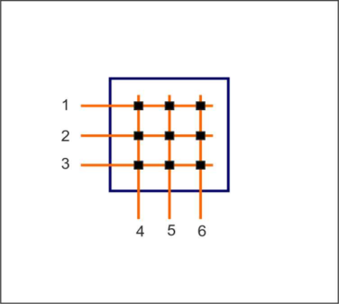

Рисунок 3.5 - Блокировка коммутатора на основе коммутационной матрицы

Коммутаторы с разделяемой памятью

Коммутаторы с разделяемой памятью (shared memory switch) имеют общий входной буфер для всех портов. Буферизация данных перед их рассылкой приводит к возникновению задержки. Однако, коммутаторы с разделяемой памятью, как показано на рисунке 3.6 не требуют организации специальной внутренней магистрали для передачи данных между портами, что обеспечивает им более низкую цену по сравнению с коммутаторами на базе высокоскоростной внутренней шины.

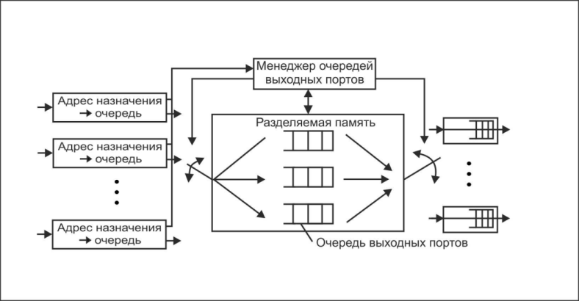

Рисунок 3.6 - Архитектура коммутатора с разделяемой памятью

Коммутаторы с общей шиной

Коммутаторы с общей шиной (backplane) используют для связи процессоров портов высокоскоростную шину, используемую в режиме разделения времени. На рисунке 3.7 показана блок-схема коммутатора с высокоскоростной шиной, связывающей контроллеры ASIC. После того, как данные преобразуются в приемлемый для передачи по шине формат, они помещаются на шину и далее передаются в порт назначения.

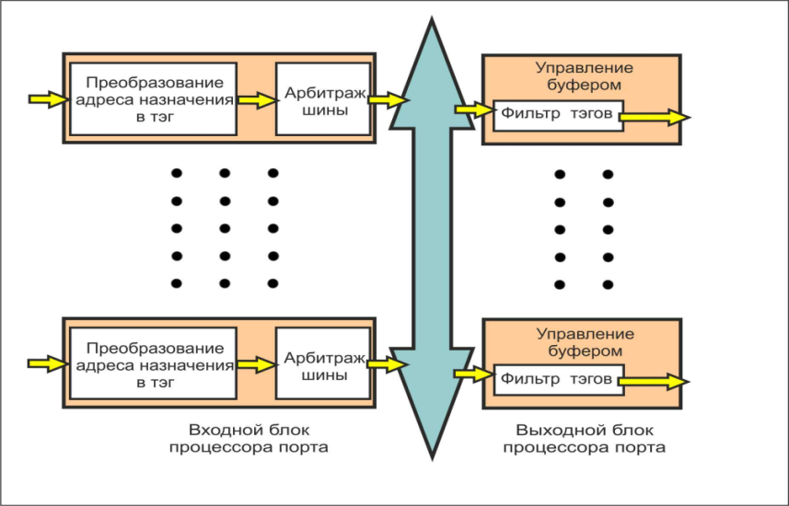

Рисунок 3.7 - Коммутатор с высокоскоростной шиной

Для того чтобы шина не была узким местом коммутатора, ее производительность должна быть, по крайней мере, в

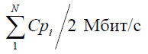

(где N – количество портов, Cpi - максимальная производительность протокола, поддерживаемого i-м портом коммутатора)

раз выше скорости поступления данных во входные блоки процессоров портов.

Кроме этого, кадр должен передаваться по шине небольшими частями, по несколько байт, чтобы передача кадров между несколькими портами происходила в псевдопараллельном режиме, не внося задержек в передачу кадра в целом. Размер такой ячейки данных определяется производителем коммутатора. Поскольку шина может обеспечивать одновременную передачу потока данных от всех портов, такие коммутаторы часто называют «неблокируемыми» (non-blocking), т.е. они не создают пробок на пути передачи данных.

**2.3.5. Порядок выполнения работы.**

**Работа выполняется на ПЭВМ** **после запуска файла с именем SwitchEthernetLab.exe.**

В открывшемся окне, после вода ФИО и группы студента, необходимо изучить теоретический раздел, ответить на тестовые вопросы и выполнить лабораторную работу, следуя настоящим методическим указаниям. Стоит обратить особое внимание на ввод персональных данных студента, так как они будут отражаться в формах результатов выполнения работы, которые необходимо добавить в отчет.

Перед выполнением теста и практической части лабораторной работы необходимо изучить и законспектировать теоретический материал.

В главном меню программы для этого предназначены соответствующие разделы «Теория» и «Методические указания».

Далее выполняется тест, который содержит 30 вопросов в рамках теоретического материала. Для его запуска необходимо нажать кнопку «Тест» в верхнем меню программы. Вопросы выдаются автоматически, либо закрытого типа (с вариантами ответов), либо открытого типа, где необходимо ввести ответ. Ответ вводится цифрами и русскими буквами. Перемещая указатель мыши над вариантами ответов, поле ответа закрашивается светло-желтым цветом. Для ответа необходимо выбрать один из вариантов, либо ввести цифровое или буквенное выражение и нажать кнопку «Ответить». Правильные и неправильные ответы подсвечиваются соответствующими индикаторами красного и зеленого цвета. После завершения выполнения теста выводится окно с результатами. При необходимости нужно сделать скриншот окна результатов, и добавить его в отчет.

Для перехода к выполнению практической работы необходимо нажать кнопку главного меню с названием «Лабораторная работа».

Для начала работы и генерации условий задачи, необходимо нажать кнопку «Начать работу». Далее необходимо следовать условиям, которые выдает программа. По мере продвижения кадра от одного узла сети к другому, через коммутаторы, необходимости отвечать на вопросы и заполнять таблицы коммутации, вводя адреса узлов и номера портов в таблицы. Компьютеры – являющиеся источником кадра и приемником, генерируются программой. Содержание полей заголовка кадра Ethernet отображается в специальной форме с заголовком «Данные кадра Ethernet». MAC адреса, необходимые для заполнения таблиц коммутации, можно копировать из этой формы, путем нажатия правой кнопки мыши над полем с МАС адресом источника или приемника, и выбором пункта «Копировать». Передвижение кадра от одного узла к другому осуществляется нажатием кнопки «Передать кадр». Параметр Т в таблицах коммутации проставляется автоматически. Он условно показывает время жизни записи в таблице.

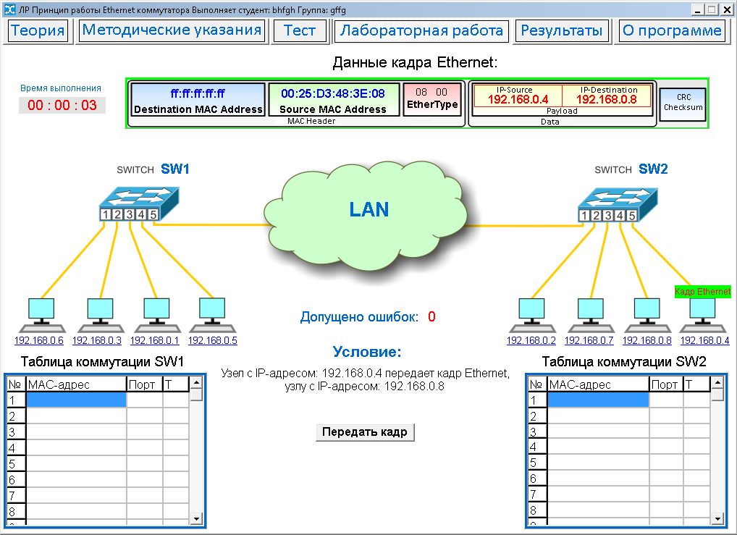

Рисунок 3.8 – Схема сегментов сети объединенных коммутаторами SW1 и SW2.

Сеть LAN обозначенная на схеме облаком (рисунок 3.8), подразумевает, что коммутаторы SW1 и SW2 подключены к локальной сети, в которой может быть еще несколько коммутаторов, через которые будут идти кадры от SW1 и SW2, так же из LAN будут приходить кадры на SW1 и SW2 (такой вариант в лабораторной работе не предусмотрен).

Приведем несколько примеров работы программы:

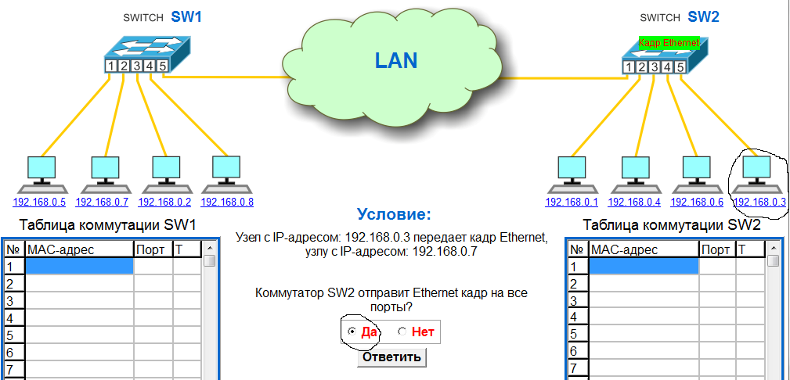

Рисунок 3.9 – Этап 1. Передача данных от узла с адресом 192.168.0.3 коммутатору SW2

Так как в таблице маршрутизации SW2 нет записи о соответствии МАС-адреса узла 192.168.0.7 и номера порта (рисунок 3.9), то коммутатор SW2 передает кадры на все порты и одновременно заносит информацию о соответствии МАС-адреса узла 192.168.0.3 (Sourse – источник) и номера порта 5 свою таблицу коммутации (рисунок 3.10).

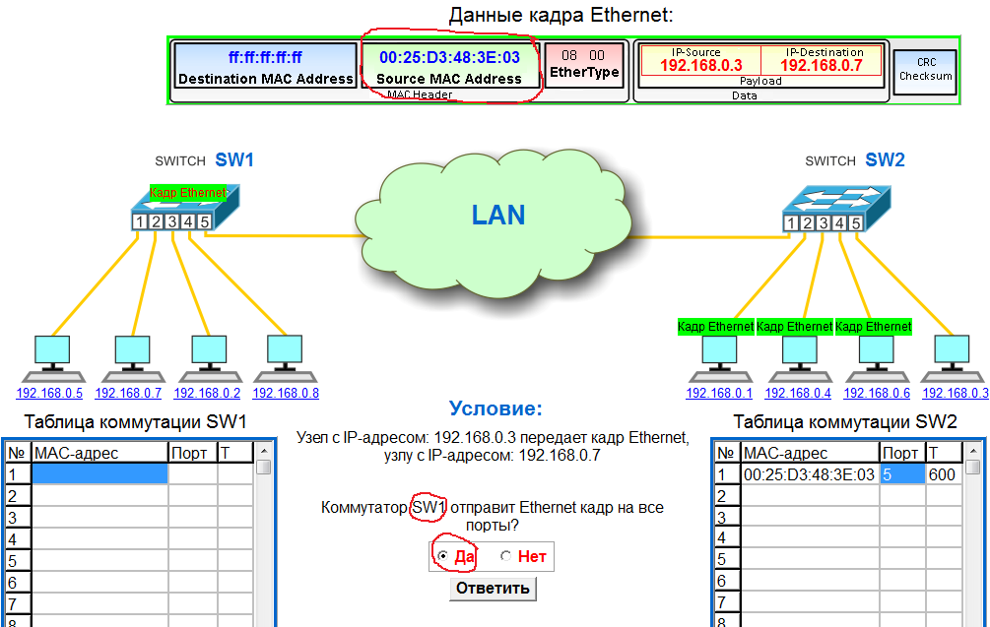

Рисунок 3.10 – Этап 2. Передача данных от коммутатора SW2

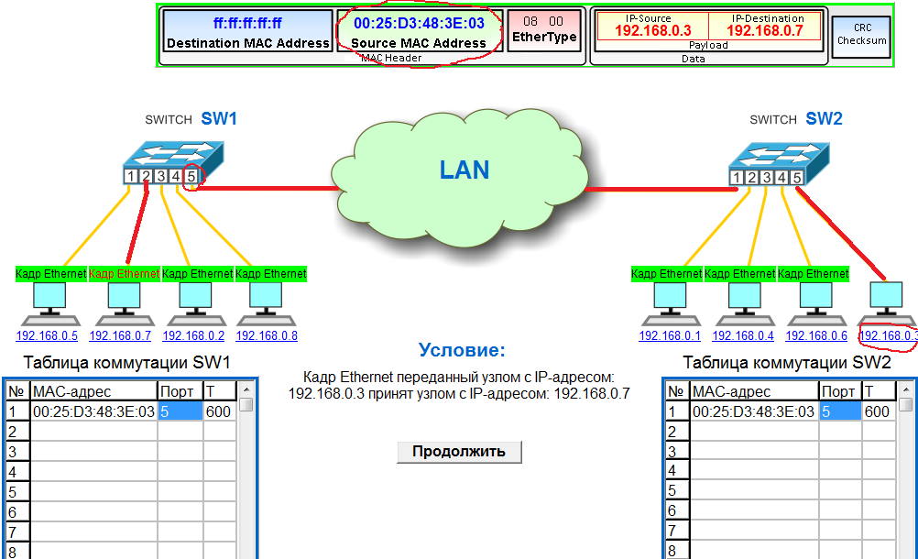

Рисунок 3.11 – Этап 3. Запись таблицы маршрутизации SW1

В ответ на широковещательный кадр узла 192.168.0.3 узел 192.168.0.7 передает ответный кадр, как и все узлы получившие широковещательный кадр (рисунок 3.12).

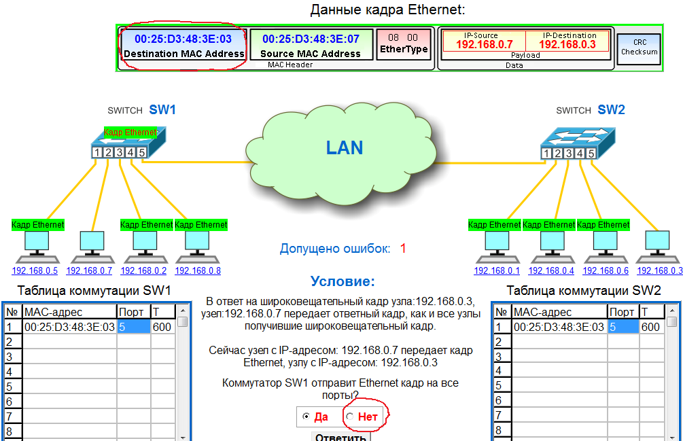

Рисунок 3.12 – Этап 4. Передача данных от узла 192.168.0.7

Так как в таблице коммутации коммутатора SW1 уже есть запись о соответствии МАС-адреса узла 192.168.0.3 (в поле Destination – получатель) и номера порта 5, то передача кадра для узла 192.168.0.3 будет производиться только на 5 порт SW1. Одновременно SW1 заносит информацию о соответствии МАС-адреса узла 192.168.0.7 (Sourse – источник) и номера порта 2 свою таблицу коммутации (рисунок 3.13).

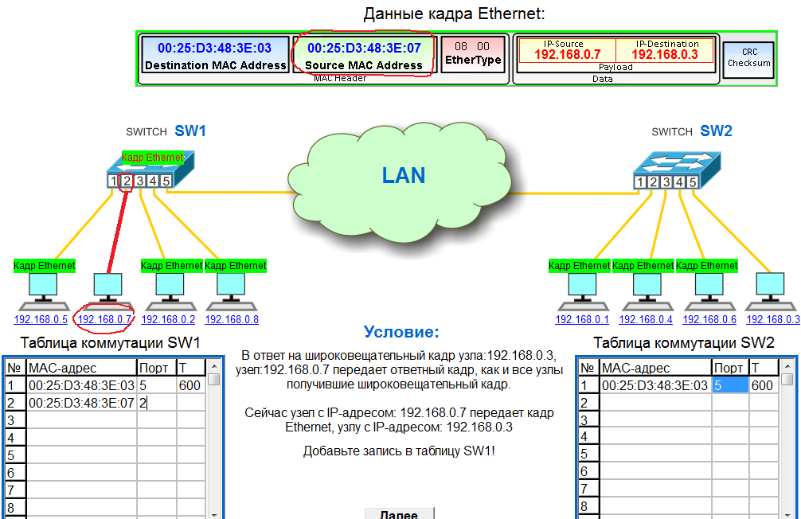

Рисунок 3.13 – Этап 5. Запись таблицы маршрутизации SW1

Так как в таблице коммутации коммутатора SW2 уже есть запись о соответствии МАС-адреса узла 192.168.0.3 (в поле Destination – получатель) и номера порта 5, то передача кадра для узла 192.168.0.3 будет производиться только на 5 порт SW2. Одновременно SW2 заносит информацию о соответствии МАС-адреса узла 192.168.0.7 (Sourse – источник) и номера порта 1 свою таблицу коммутации (рисунок 3.14).

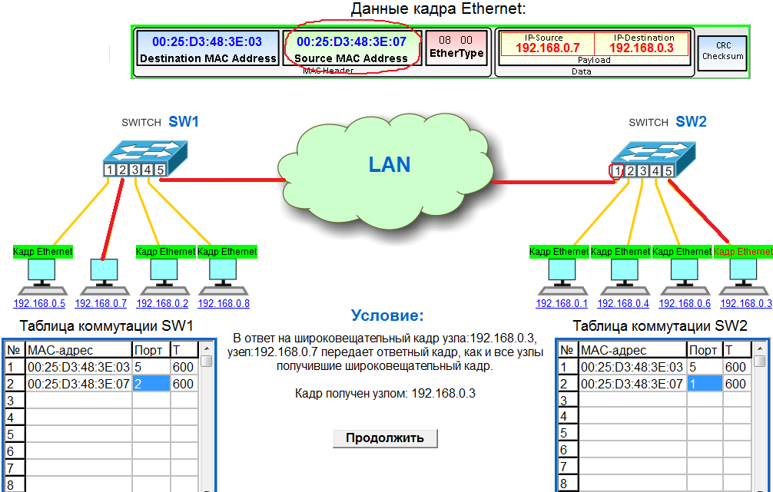

Рисунок 3.14 – Этап 6. Запись таблицы маршрутизации SW2

После завершения выполнения лабораторной работы выводится окно с результатами. При необходимости нужно сделать скриншот окна результатов, и добавить его в отчет.

После завершения работы необходимо составить отчет в котором необходимо зарисовать схему сети, записать начальное условие отправки кадра и заполненные таблицы коммутации, привести «скриншот» итоговых результатов выполнения «Лабораторной работы» и «Теста».

**2.3.6. Литература**

1. В.Г. Олифер, Н.А. Олифер Компьютерные сети. Принципы, технологии, протоколы: Учебник для вузов. 3-е изд. – СПб.: Питер, 2006.

2. Куин Л., Рассел Р. Fast Ethernet. К.: Издательская группа BHV, 1998. – 448с.

3. Руководство по технологиям объединенных сетей, 3-е издание.: Пер. с англ.- М.:Издательский дом "Вильямс", 2002.

**Задание 3. Нормативная документация отрасли телекоммуникаций**

* 1. **Поясните необходимость стандартизации в телекоммуникациях.**
  2. **Согласно варианту таблицы 3.1 приведите описание заданного стандарта.**

Таблица 3.1

|  |  |
| --- | --- |
| **Последняя цифра пароля** | Индивидуальное задание (1-2 страницы) |
| **1** | Рекомендация МСЭ-Т G.707 |
| **2** | Рекомендация МСЭ-Т G.783 |
| **3** | Рекомендация МСЭ-Т G.811 |
| **4** | Рекомендация МСЭ-Т G.8010 |
| **5** | Рекомендация МСЭ-Т G.703 |
| **6** | Рекомендация МСЭ-Т I.311 |
| **7** | Рекомендация МСЭ-Т I.326 |
| **8** | Рекомендация МСЭ-Т M.3010 |
| **9** | Стандарт IEEE 802.1 |
| **10** | Стандарт IEEE 802.3ah |

**Задание 4. Измерения на кабельных линиях связи**

* 1. **Приведите в отчете классификацию затуханий и составляющих дисперсии в оптическом волокне.**
  2. **Выполните индивидуальное задание согласно варианту таблицы 4.1.**

**Таблица 4.1**

|  |  |
| --- | --- |
| **Последняя цифра пароля** | Индивидуальное задание (1-2 страницы) |
| **1** | Измерение затухания оптического волокна методом обрыва |
| **2** | Измерение затухания оптического волокна методом вносимых потерь |
| **3** | Измерение затухания оптического волокна методом обратного рассеяния |
| **4** | **Импульсный метод измерения полосы пропускания** оптического волокна |
| **5** | **Частотный метод измерения полосы пропускания** оптического волокна |
| **6** | Измерения, проводимые в процессе прокладки ОК |
| **7** | Измерения, проводимые в процессе монтажа ОК |
| **8** | Измерения на смонтированном регенерационном участке ВОЛП |
| **9** | Измерение расстояния до места повреждения ОВ |
| **0** | Измерения по оценке качества соединений ОВ |

**Приложение 1**

Федеральное агентство связи

Федеральное государственное бюджетное образовательное учреждение

высшего образования

«Сибирский государственный университет телекоммуникаций и информатики»  
(СибГУТИ)

**Отчет**

**по производственной практике**

Место прохождения практики: кафедра МЭС и ОС СибГУТИ

Выполнил: _______________

студент группы _________

Оценка___________________

Проверил: Терентьева Е.А.

г. Новосибирск - 2017 г.

Приложение 2

**Требования к оформлению отчета по практике**

В результате выполнения задания по практике студент оформляет отчет.

Объем отчета по практике не регламентируется, в среднем около 10-15 страниц машинописного текста с необходимыми расчетами, схемами, иллюстрациями.

Отчет выполняют на листах белой бумаги формата А4, заполняемых без рамок и основных надписей машинописным способом (текст набирается в текстовом редакторе шрифтом Times New Roman, высота шрифта –14, интервал – 1,5).

При оформлении текста необходимо соблюдать следующие размеры полей: левое – 30 мм, правое – 10 мм, верхнее – 20 мм, нижнее – 20 мм. Основную часть отчета, если необходимо, делят на разделы и подразделы.

Заголовки разделов и подразделов выполняют прописными буквами начиная с абзаца строчными буквами (кроме первой прописной). Переносы в заголовках производить нельзя. Точку в конце заголовка не ставят. Если заголовок состоит из двух предложений, то их разделяют точкой.

Расстояние между заголовками раздела и подраздела составляет 10 мм (два интервала). Расстояние от заголовка до текста – 15 мм (три-четыре интервала). Абзацы в тексте начинают отступом, равным 15-17 мм.

В тексте не должно быть сокращений слов, за исключением общепринятых, которые при первом употреблении должны быть расшифрованы.

Все страницы нумеруются арабскими цифрами. Титульный лист включается в общую нумерацию страниц, но не нумеруется. Нумерация страниц должна быть сквозной.

Разделы должны иметь порядковые номера в пределах всего документа, обозначенные арабскими цифрами без точки и записанные с абзацного отступа.

Подразделы и пункты должны иметь нумерацию в пределах каждого раздела без точки в конце номера.

Иллюстрации и таблицы, располагаемые на отдельных страницах формата А4, включают в общую нумерацию страниц.

Таблицу обозначают словом «Таблица», которое располагают в правом верхнем углу над заголовком таблицы. Таблицы нумеруют и озаглавливают, заголовок начинают с прописной буквы. Заголовок и слово «Таблица» не подчеркивают. Заголовки граф таблиц начинают с прописных букв, подзаголовки - со строчных, если они составляют одно предложение с заголовком, и с прописных, если они самостоятельные. Графу «№ п.п.» в таблицу не включают. Высота строк таблицы составляет не менее 8 мм.

Формулы нумеруют арабскими цифрами в пределах раздела. Цифрами обозначают номер раздела и порядковый номер формулы, которые разделяются точкой. Номера помещают в круглые скобки и располагают на уровне формулы с правой стороны листа.

Все иллюстрации (фотографии, чертежи, схемы и т.д.) именуют рисунками и помещают ниже поясняющей надписи. Слово «Рисунок» помещают после рисунка и сопровождают при необходимости наименованием.

Ссылки на иллюстрации данного документа указываются порядковым номером иллюстрации, например, на рисунок 1.2. В повторных ссылках указывается слово «смотри», например см. рисунок 1.2. Аналогично оформляются ссылки на таблицы и формулы. Ссылки на источники обозначаются следующим образом: [6, с. 20]. Это означает, что дана ссылка на 20-ю страницу источника под номером 6.

Текстовая часть отчета оформляется в соответствии с требованиями следующих стандартов:

* ГОСТ 2.105 – 95. ЕСКД. Общие требования к текстовым документам.
* [ГОСТ 7.32-2001](http://my.sibsutis.ru/students/study/doks/Студентам/ГОСТ%207.32-2001.rtf) Система стандартов по информации, библиотечному и издательскому делу. Отчет о научно-исследовательской работе. Структура и правила оформления.
* ГОСТ 2.106 – 96. ЕСКД. Текстовые документы.
* Вайспапир В.А., Катунин Г.П., Мефодьева Г.Д. ЕСКД в студенческих работах. Новосибирск, СибГУТИ, 2009 г.

Приложение 3

**Перечень результатов обучения (компетенций)**

|  |  |
| --- | --- |
| Индекс | Наименование компетенции |
| ОПК-2 | способностью решать стандартные задачи профессиональной деятельности на основе информационной и библиографической культуры с применением инфокоммуникационных технологий и с учетом основных требований информационной безопасности |
| ОПК-6 | способностью проводить инструментальные измерения, используемые в области инфокоммуникационных технологий и систем связи |
| ПК-19 | готовностью к организации работ по практическому использованию и внедрению результатов исследований |

**Показатели, критерии и шкалы оценивания компетенций**

Показателем оценивания компетенций является уровень их освоения.

|  |  |  |
| --- | --- | --- |
| Шкала  оценивания | Результат обучения | Критерий оценивания |
| ОПК-2 способностью решать стандартные задачи профессиональной деятельности на основе информационной и библиографической культуры с применением инфокоммуникационных технологий и с учетом основных требований информационной безопасности | | |
| Низкий (пороговый) уровень | **Знает:** перечень рабочей и технической документации для проектирования линейных сооружений связи | -способен формулировать основные положения нормативной документации; |
| **Умеет:** использоватьнормативную документацию при проектировании сооружений связи | - может проводить анализ, сравнение и выбор подходящего оборудования для линейных сооружений |
| **Владеет:** навыками разработки проектов сооружений связи | - способен подготовить спецификацию на оборудование и материалы |
| Средний уровень | **Знает:** основные положения о составе разделов проектной документации и требованиях к их содержанию | - способен пояснить разделы нормативных документов, давать сравнительную оценку различных способов строительства КЛС |
| **Умеет:** использовать нормативную базу при принятии проектных решений | - способность применять положения нормативной базы в профессиональной деятельности |
| **Владеет:** навыками разработки рабочих проектов | - способен корректно представить знания нормативной документации;  - владеет терминологией в области проектирования сооружений связи |
| Высокий уровень | **Знает:** существующую нормативную документацию по проектированию сооружений связи | - знает содержание нормативных документов |
| **Умеет:** осуществлять анализ при выборе методов строительства и оптимизировать проектные решения, используя нормативную базу | * умеет обобщать и анализировать содержание нормативных документов, обосновывать принятые проектные решения;   - умеет проводить технико-экономическое обоснование проектных расчетов с использованием современных подходов и методов |
| **Владеет:** навыкамиосуществлять контроль соответствия разрабатываемых проектов и технической документации стандартам, техническим условиям и другим нормативным документам | - владеет способностью к применению на практике навыков проектирования;  - владеет приемами разработки рабочей документации;  - владеет навыками оценки эффективности проектируемых сооружений связи |

|  |  |  |
| --- | --- | --- |
| Шкала  оценивания | Результат обучения | Критерий оценивания |
| ОПК-6 - способностью проводить инструментальные измерения, используемые в области инфокоммуникационных технологий и систем связи | | |
| Низкий (пороговый) уровень | **Знает:** назначение гибких мультиплексоров и мультиплексоров SDH, схемы их применения на сетях, назначение плат гибких мультиплексоров, возможности управления через терминальные программы, индикацию сигналов аварийного состояний (СИАС); назначение элементов сети с коммутацией пакетов: коммутаторов, маршрутизаторов, шлюзов доступа, схемы их применения на сетях, назначен, организацию доступа для их управления; перечень рабочей и технической документации для измерения линейных сооружений связи | - идентифицирует согласующие, сервисные и линейные платы мультиплексоров, их назначение, определяет возможность применения мультиплексора на сетях сетей,  - идентифицирует элементы сетей с пакетной коммутацией, формулирует их возможность применения на сетях  - способен формулировать основные положения нормативной документации; |
| **Умеет:** производить первичную инсталяцию и распределение канальной нагрузки; использоватьнормативную документацию при измерении сооружений связи | - работать с инструкцией по эксплуатации;  - демонстрировать отсутствие СИАС, как результат проведенной инсталляции или установления соединения  - может проводить анализ, сравнение и выбор подходящего оборудования для измерения линейных сооружений |
| **Владеет:** методикой оценки работоспособности аппаратуры мультисервисних сетей; навыками разработки измерний сооружений связи | - владеет терминологией предметной области знаний  -- способен подготовить спецификацию на проводимые измерния |
| Средний уровень | **Знает:** назначение гибких мультиплексоров и мультиплексоров SDH, схемы их применения на сетях, назначение плат мультиплексоров, возможности управления через терминальные программы, индикацию сигналов аварийного состояния (СИАС), организацию каналов удаленного управления элементами; назначение элементов сети с коммутацией пакетов: коммутаторов, маршрутизаторов, шлюзов доступа, схемы их применения на сетях, организацию доступа для их управления; основные положения о составе разделов проектной документации и требованиях к их содержанию | - идентифицирует согласующие, сервисные и линейные платы мультиплексоров, их назначение, определяет возможность применения мультиплексора на сетях сетей,  - идентифицирует элементы сетей с пакетной коммутацией, формулирует их возможность применения на сетях  - принципы организации удаленного канала управления и его возможности |
| **Умеет:** производить первичную инсталяцию и распределение канальной нагрузки, оценивать возможность организации сетевых соединений и реализовывать их; использовать нормативную базу при принятии проектных решений и измерний | - работать с инструкцией по эксплуатации;  - демонстрировать отсутствие СИАС, как результат проведенной инсталляции или установления соединения  - устанавливать транзитные соединения  - способность применять положения нормативной базы в профессиональной деятельности |
| **Владеет:** методикой оценки работоспособности аппаратуры мультисервисних сетей, методикой расчета пропускной способности участков сетей; навыками разработки процедуры измерний | - владеет терминологией предметной области знаний  - сравнивает полученные результаты расчётов с предельно допустимыми  - способен корректно представить знания нормативной документации;  - владеет терминологией в области проектирования и измерения сооружений связи |
| Высокий уровень | **Знает:** назначение гибких мультиплексоров и мультиплексоров SDH, схемы их применения на сетях, назначение плат гибких мультиплексоров, возможности управления через терминальные программы, индикацию сигналов аварийного состояний (СИАС) и параметры измерений для их диагностики; назначение элементов сети с коммутацией пакетов: коммутаторов, маршрутизаторов, шлюзов доступа, схемы их применения на сетях, назначен, организацию доступа для их управления, методы контроля трафика; существующую нормативную документацию по изменениям | - идентифицирует согласующие, сервисные и линейные платы мультиплексоров, их назначение, определяет возможность применения мультиплексора на сетях сетей,  - идентифицирует элементы сетей с пакетной коммутацией, формулирует их возможность применения на сетях  - выбирает правильную методику измерений для диагностики причин появления сигналов СИАС  - знает содержание нормативных документов |
| **Умеет:** производить первичную инсталяцию и распределение канальной нагрузки, оценивать возможность организации сетевых соединений и реализовывать их, организовывать и осуществлять проверку технического состояния аппаратуры; осуществлять анализ при выборе методов измения и оптимизировать и организовывать процесс измерний , используя нормативную базу | - работать с инструкцией по эксплуатации;  - демонстрировать отсутствие СИАС, как результат проведенной инсталляции или установления соединения  - устанавливать транзитные соединения  - пользоваться приборами измерений и средствами терминальных программ для диагностики причин появления сигналов СИАС и устранять причину аварийной сигнализации   * умеет обобщать и анализировать содержание нормативных документов, обосновывать принятые решения; |
| **Владеет:** методикой оценки работоспособности аппаратуры мультисервисних сетей, методикой расчета пропускной способности участков сетей; методикой измерений параметров сигналов; навыкамиосуществлять контроль соответствия разрабатываемых измерний и технической документации стандартам, техническим условиям и другим нормативным документам | - владеет терминологией предметной области знаний  - сравнивает полученные результаты расчётов с предельно допустимыми  - владеет способностью к применению на практике навыков измерений;  - владеет приемами разработки рабочей документации;  - владеет навыками оценки эффективности производимых действий |
| Результат обучения | **Критерий оценивания** |
| ПК-19 готовностью к организации работ по практическому использованию и внедрению результатов исследований | | |
| Низкий (пороговый) уровень | **Знает:** перечень рабочей и технической документации для проведения исследований | -способен формулировать основные положения нормативной документации; |
| **Умеет:** использоватьнормативную документацию при проведении исследований | - может проводить анализ, сравнение и выбор подходящих методов исследования |
| **Владеет:** навыками разработки проектов и проведение исследований | - способен подготовить спецификацию на оборудование и материалы |
| Средний уровень | **Знает:** основные положения о составе разделов проектной документации и требованиях к их содержанию | - способен пояснить разделы нормативных документов, давать сравнительную оценку различных способов исследований |
| **Умеет:** использовать нормативную базу при принятии проектных решений и исследований | - способность применять положения нормативной базы в профессиональной деятельности |
| **Владеет:** навыками разработки рабочих проектов, организацией работ по практическому использованию результатов исследований | - способен корректно представить знания нормативной документации;  - владеет терминологией в области проектирования |
| Высокий уровень | **Знает:** существующую нормативную документацию по проектированию сооружений связи, методы организации работ по практическому использованию и внедрению результатов исследований | - знает содержание нормативных документов |
| **Умеет:** осуществлять анализ при выбор методов строительства и оптимизировать проектные решения, используя нормативную базу | * умеет обобщать и анализировать содержание нормативных документов, обосновывать принятые проектные решения;   - умеет проводить технико-экономическое обоснование результатов исследований с использованием современных подходов и методов |
| **Владеет:** навыкамиосуществлять контроль соответствия разрабатываемых проектов и технической документации стандартам, техническим условиям и другим нормативным документам | - владеет способностью к применению на практике навыков проектирования;  - владеет приемами разработки рабочей документации;  - владеет навыками оценки эффективности результатов исследований |